建设项目环境影响报告表
（生态影响类）
（报批版）

项目名称：中探1井勘探钻探项目
建设单位（盖章）：中国石油新疆油田分公司勘探事业部
编制日期：2024年01月

中华人民共和国生态环境部制

附表 编制单位和编制人员情况表

一、建设项目基本情况
建设项目名称 |  |  | 中探1井勘探钻探项目
项目代码 |  |  | 无
建设单位联系人 |  |  | 徐小龙 |  | 联系方式 |  | 18509903315
建设地点 |  |  | 新疆维吾尔自治区昌吉回族自治州呼图壁县
地理坐标 |  |  | 东经86度39分15.659秒，北纬45度15分23.305秒
建设项目  行业类别 |  |  | 四十六、专业技术服务  业99陆地矿产资源地质勘查（含油气资源勘探） |  | 用地面积（m²）/长度（km） |  | 34827  （临时用地）
建设性质 |  |  | 新建（迁建）  □改建  □扩建  □技术改造 |  | 建设项目  申报情形 |  | 首次申报项目  □不予批准后再次申报项目  □超五年重新审核项目  □重大变动重新报批项目
项目审批（核准/备案）部门 |  |  | 无 |  | 项目审批（核准/备案）文号 |  | 无
总投资  （万元） |  |  | 5000 |  | 环保投资  （万元） |  | 150
环保投资占比（%） |  |  | 3.00 |  | 施工工期 |  | 钻井期254天  试油期120天
是否开工建设 |  |  | 否  □是：
专项评价  设置情况 |  |  | 无
规划情况 |  |  | 规划名称：《新疆维吾尔自治区矿产资源总体规划（2021-2025年）》；  审批机关：自然资源部；  审批文号：自然资函〔2022〕1092号。
规划环境影响  评价情况 |  |  | 环评文件名称：《新疆维吾尔自治区矿产资源总体规划（2021-2025年）环境影响报告书》；  审查机关：生态环境部；  审查文件名称及文号：关于《新疆维吾尔自治区矿产资源总体规划（2021-2025年）环境影响报告书》的审查意见（环审〔2022〕124号）。
规划及规划环境影响评价符合性分析 |  |  | 新疆矿产资源丰富，是我国重要的能源资源开发区。规划将石油、天然气列为重点勘查开采矿种，鼓励勘探和开发；并且依据矿产资源分布特点及勘查开发利用现状，按照“深化北疆东疆，加快南疆勘查开发”的总体思路，划分了环准噶尔、环塔里木、阿尔泰、东准噶尔、西准噶尔、东天山、西天山、西南天山、西昆仑、东昆仑—阿尔金等“两环八带”十个勘查开发区。规划环评要求对产生的污染物采取相应的治理措施，对实施过程中产生的生态影响采取有效的减缓措施。  中探1井位于“‘两环八带’十个勘查开发区”中的环准噶尔能源矿产勘查开发区且属于陆地石油勘探，临时占地均不涉及自治区级水土流失重点治理区和重点预防区，施工期产生的“三废”、噪声及生态影响均提出了相应的治理或减缓措施，符合规划及规划环评相关要求。
其他符合性分析 | 产业政策 |  | 本项目属于《产业结构调整指导目录》（2019年本）中的鼓励类——七、石油、天然气——1、常规石油、天然气勘探与开采，符合国家产业政策。
其他符合性分析 | 三线一单 | 生态保护红线 | 根据《新疆维吾尔自治区“三线一单”生态环境分区管控方案》（新政发〔2021〕18号）和《昌吉回族自治州“三线一单”生态环境分区管控方案及生态环境准入清单》（昌州政办发〔2021〕41号），中探1井位于呼图壁县一般管控单元，不在划定的生态保护红线范围内，环境管控单元编码为ZH65232330001，具体划分见附图1。
其他符合性分析 | 三线一单 | 环境质量底线 | 本项目为陆地石油勘探项目，无运营期；钻试期产生的污染影响随施工结束而停止，对区域环境质量影响小，不会突破区域环境质量底线。
其他符合性分析 | 三线一单 | 资源利用上线 | 钻试期会消耗新鲜水和柴油，新鲜水从石西油田作业区公寓用罐车拉运至井场，不开采地下水；外购柴油由罐车拉运至井场，用量在区域可承受范围内，不会突破区域资源利用上线。
其他符合性分析 | 三线一单 | 生态环境准入清单（《昌吉回族自治州“三线一单”生态环境分区管控方案及生态环境准入清单》管控要求） | 管控要求（编码为ZH65232330001） |  |  | 相符性分析
其他符合性分析 | 三线一单 | 生态环境准入清单（《昌吉回族自治州“三线一单”生态环境分区管控方案及生态环境准入清单》管控要求） | 空间布局约束 | 1、执行自治区总体准入要求中关于一般管控单元的准入要求（表2-4 A7.1）。 |  | 项目不属于“高污染、高环境风险产品”的工业项目、重化工项目，不涉及畜禽养殖、基本农田；符合要求。
其他符合性分析 | 三线一单 | 生态环境准入清单（《昌吉回族自治州“三线一单”生态环境分区管控方案及生态环境准入清单》管控要求） | 污染物排放管控 | 1、执行自治区总体准入要求中关于一般管控单元的准入要求（表2-4 A7.2）。 |  | 施工期产生的污染影响随施工结束而消失且无运营期，不涉及总量控制指标；不涉及农业；符合要求。
其他符合性分析 | 三线一单 | 生态环境准入清单（《昌吉回族自治州“三线一单”生态环境分区管控方案及生态环境准入清单》管控要求） | 环境风险防控 | 1、执行自治区总体准入要求中关于一般管控单元的准入要求（表2-4 A7.3）。 |  | 项目周围无生态公益林、农田，实施过程中的环境管理执行中国石油新疆油田分公司已建立的健康、安全与环境管理体系(HSE管理体系），钻试期均纳入《新疆油田公司勘探事业部突发环境事件应急预案》；符合要求。
其他符合性分析 | 三线一单 | 生态环境准入清单（《昌吉回族自治州“三线一单”生态环境分区管控方案及生态环境准入清单》管控要求） | 资源利用效率 | 1、执行自治区总体准入要求中关于一般管控单元的准入要求（表2-4 A7.4）。 |  | 新鲜水消耗量为478m³，采用罐车由石西油田作业区公寓拉运至井场，不开采地下水；符合要求。
其他符合性分析 | 主体功能区划 |  | 昌吉回族自治州呼图壁县位于《新疆维吾尔自治区主体功能区规划》中国家级农产品主产区——天山北坡主产区，为限制开发区域——限制进行大规模高强度工业化城镇化开发的区域；功能定位是保障农牧产品供给安全的重要区域，农牧民安居乐业的美好家园，社会主义新农村建设的示范区。  陆地石油勘探不属于大规模、高强度城镇化工业化开发项目，中探1井占地为临时占地，钻试结束后及时对占地进行清理平整，植被自然恢复，符合规划要求。
其他符合性分析 | 相关环保政策 |  | 对比中国石油新疆油田分公司按照《关于进一步加强和规范油气田开发项目环境保护管理工作的通知》（新环发〔2018〕133号）报送给自治区生态环境厅的已开发区块环评范围“一张图”，中探1井位于未确定产能建设规模的陆地石油天然气开采新区块的勘探（具体见附图2）；不属于“高污染、高环境风险产品”的工业项目；不涉及生态敏感区，不涉及生态保护红线，“三废”及噪声对区域环境质量影响小，不会突破区域环境质量底线；新鲜水和柴油消耗不会突破区域资源利用上线，符合呼图壁县一般管控单元管控要求。  井场设钻井液不落地设备，一开、二开钻井采用水基钻井液，三开、四开采用油基钻井液，钻井液全部回用，岩屑实现无害化处置；施工结束后产生的未沾油的防渗材料由施工单位集中回收利用，沾油的废防渗材料委托具有相应危险废物处置资质的单位进行处置；生活垃圾定期清运至克拉玛依市生活垃圾填埋场处置；生活污水定期送至乌尔禾区污水处理厂，洗井废水和压裂返排液运至石西集中处理站采出水处理系统；试油期产生的伴生气气量不稳定，经排气管线充分燃烧后放空；柴油储罐采用固定顶罐；施工期产生的污染物随施工结束而停止产生，不会对周围环境产生明显影响；钻井过程中使用水泥固井，用套管将含水层与井筒分隔开；井场采取了符合规范的防渗措施；施工结束后及时对临时占地进行清理平整，植被自然恢复；项目无运营期，无需对环境现状质量进行监测。环境风险防范执行《中国石油新疆油田分公司勘探事业部突发环境事件应急预案》，同时落实中国石油新疆油田分公司已建立的健康、安全与环境（HSE）管理体系。  以上措施均符合《石油天然气开采业污染防治技术政策》、《新疆维吾尔自治区煤炭石油天然气开发环境保护条例》、《关于进一步加强石油天然气行业环境影响评价管理的通知》、《新疆生态环境保护“十四五”规划》和《昌吉回族自治州生态环境保护与建设“十四五”规划》的相关要求。

二、建设内容
地理位置 | 中探1井行政隶属于新疆维吾尔自治区昌吉回族自治州呼图壁县，东南距呼图壁县城120km，西南距玛纳斯县112km。井位坐标见表1，地理位置见附图3。  表1 中探1井井位坐标表
  北京54坐标 |  | 经纬度
  X | Y | N | E
  5013593.93 | 15472867.98 | 45°15′23.305" | 86°39′15.659"
项目组成及规模 | 本次部署1口勘探井——中探1井，工程组成情况见表2。  表2 工程组成一览表
  工程组成 | 工程内容
  主体工程 | 钻前工程 |  |  | 井场平整、钻机基础建设、探临道路和生活营地建设，以及设备进场。
  主体工程 | 钻井工程 |  |  | 中探1井钻井进尺7430m，采用四开直井井身结构；一开、二开采用水基钻井液，三开和四开采用油基钻井液；钻井期为254天，井场施工人数为35人。
  主体工程 | 试油工程 |  |  | 主要包括试油准备、储层改造和试油，其中试油准备包括通井、洗井和试压工作，储层改造包括射孔和压裂；并配套试油设备、记录油气产量；试油期为120天，施工人数为2人。
  主体工程 | 完井 |  |  | 根据试油结果进行关井或封井作业，最后撤去所有生产设施，清理、平整井场。
  公用工程 | 供配电 |  |  | 井场用电由柴油发电机供给；外购柴油由罐车从克拉玛依市拉运至井场，并设1座油罐储存（日常储备20t），柴油消耗总量约1182t。
  公用工程 | 给排水 |  |  | 施工期用水主要为洗井用水和生活用水，就近从石西油田作业区生活公寓由罐车拉运至井场；洗井废水和压裂返排液暂存至井场专用储罐；生活污水排至生活营地临时防渗收集池暂存。
  公用工程 | 道路 |  |  | 新建1条长度约为443.95m的探临道路，宽度约为18.9m，砂石路面。
  公用工程 | 消防 |  |  | 按规范配置一定数量的消防器材。
  环保工程 | 废气 |  | 伴生气 | 由排气管线充分燃烧后放空。
  环保工程 | 废水 |  | 生活污水 | 生活营地设1座容积为40m³防渗收集池。
  环保工程 | 噪声 |  | 钻试设备运行噪声 | 设备底部进行基础减震。
  环保工程 | 固体废物 |  | 钻井岩屑 | 井场设置1套钻井液不落地设备，分离出的水基钻井岩屑暂存于水基岩屑方罐，油基岩屑暂存于油基岩屑方罐，储罐下方采用防渗膜防渗。
  环保工程 |  |  | 废防渗材料 | 施工结束后产生的未沾油防渗材料由施工单位集中回收利用，沾油的废防渗材料委托具有相应危险废物处置资质的单位进行处置。
  环保工程 |  |  | 生活垃圾 | 井场和生活营地均设有垃圾箱暂存生活垃圾，定期清运至克拉玛依市生活垃圾填埋场处置。
  环保工程 | 生态措施 |  |  | 施工结束后及时对临时占地进行清理、平整，植被自然恢复。
  环保工程 | H₂S监测 |  |  | 井场按规范设置H₂S监测仪。
  环保工程 | 放喷设施 |  |  | 井场左右两侧各设置1条放喷管线，预留应急放喷罐位置。
  依托工程 |  | 洗井废水、压裂返排液 |  | 由罐车送至石西集中处理站采出水处理系统处理。
   |  | 采出液 |  | 由罐车送至石西集中处理站原油处理系统处理。
   |  | 生活污水 |  | 定期由吸污车运至乌尔禾区污水处理厂。
   |  | 生活垃圾 |  | 定期委托清运至克拉玛依市生活垃圾填埋场处置。
   |  | 水基岩屑 |  | 委托岩屑处置单位处置。
   |  | 油基岩屑、沾油废防渗材料 |  | 委托具有相应危险废物处置资质的单位处置。
  储运工程 |  | 试油废水、采出液、钻井液、水基岩屑、油基岩屑、柴油等均为罐装，底部铺设有防渗膜；其他施工材料在井场专门区域堆放。
总平面及现场布置 | 1、工程布局情况  施工期布设一个钻井井场、试油井场和生活营地。钻井井场和试油井场场址相同、占地面积大小不同；生活营地布设于井场附近，便于施工人员施工及生活。  2、施工现场布置情况  （1）钻井期井场平面布置  钻井期井场布置有值班房、材料房、钳工房、录井房、配电房、发电机房、罐区、钻井液不落地设备等，平面布置见附图4。  （2）试油期井场平面布置  试油期井场布置井口方罐、发电机房、值班房、井口放喷管线、放喷罐、消防沙箱等设施，并在井场设置紧急集合点，平面布置见附图5。
施工方案 | 1、施工时序及工艺  施工时序依次为钻前工程、钻井工程、试油工程和完井四个阶段。  （1）钻前工程  包括井场平整、铺垫、钻机基础建设、探临道路和生活营地建设，以及设备进场。  （2）钻井工程  ①钻井流程  钻前准备工作完成后即可开展钻井工作。钻井是破岩和加深井眼的过程，首先埋设导管后下钻达下表层套管深度后，再下入表层套管并固井试压；然后继续钻进，待安全钻达目标深度后下油层套管；最后根据钻井设计要求，及时进行测井、录井、固井等其他作业。  ②井身结构  中探1井设计钻井进尺7430m，为四开直井井身结构，设计参数见表3，井身结构见附图6。  表3 井身结构设计参数一览表  ③钻井设备  钻井设备包括钻机、井架、钻井泵、柴油机、发电机等，主要钻井设备见表4。  表4 主要钻井设备一览表  ④钻井液体系  一开、二开钻井使用非磺化水基钻井液（主要成分为坂土、Na₂CO₃、重晶石、复配铵盐等），用量为2057m³；三开和四开使用油基钻井液（主要成分为白油/柴油、乳化剂、有机土等），用量共计1320m³。钻井液配制好直接拉运至井场，不在井场内进行配制，钻井液体系及用量见表5。  表5 钻井液用量表  ⑤压裂液  试油期压裂液使用量约3000m³，主要成分为羟丙基胍胶、KCL及过硫酸钠等。  （3）试油工程  在钻井施工完毕后对目的层进行试油作业。试油工程主要包括试油准备、储层改造和试油。  ①试油准备  试油准备主要进行通井、洗井和试压工作。通井时用钻杆或油管带通井规下入井内，检查套管是否有影响试油工具通过的弯曲和固体物质等；洗井使用泵注设备，利用洗井液，通过井内管柱内外循环，清除套管壁杂物等；试压用气体或液体介质，对地面流程、井口设备、井下套管等进行耐压程度检验。  ②储层改造  储层改造包括射孔和压裂两个工序。射孔时利用专用设备和射孔枪，对套管和井壁进行射孔，建立地层与井筒之间的通道；压裂时用泵车将压裂液挤入油层，当把油层压出许多裂缝后加入支撑剂（如石英砂等），使其充填进裂缝，可有效提高油气层的渗透能力等操作。  ③试油  储层改造完成后方可进行试油作业，需在井口安装分离器，对获取的地层油、气、水进行取样。采出液进入地面储罐，最终由罐车拉运至石西集中处理站原油处理系统处理，伴生气通过地面排气管线充分燃烧后放空。  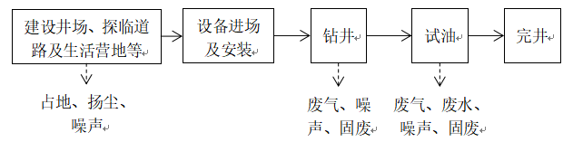  钻井及试油期总体工艺流程见图1。  图1 钻试期总体工艺流程和产污环节示意图  （4）完井  试油作业结束后，若油气产量显示该井具备商业开采价值，则对其进行关井，后期根据油田开发要求转为开采井，转产前应开展产能建设工程环境影响评价。如该井不具备开采价值，则对地面设施进行拆除，对井口按照《废弃井封井回填技术指南》（试行）进行封井作业，撤去所有生产设施，清理、平整井场。  2、施工周期及组织定员  钻井期254天，施工人数35人；试油期120天，施工人数2人。  3、能源物料消耗  施工期间消耗的主要物料及能耗包括：钻井液、压裂液、柴油、新鲜水等，消耗情况见表6。  表6 施工期主要材料及能源用量一览表
  开钻  次序 | 井 深  （m） | 钻头尺寸  （mm） | 套管尺寸  （mm） | 套管下入  地层层位 | 套管下入深度（m） | 环空水泥浆返至井深（m）
  一开 | 500 | 660.4 | 508 | E | 500 | 地面
  二开 | 4450 | 444.5 | 365.1 | J1b | 4450 | 地面
  三开 | 6230 | 333.4 | 273.1 | P2w | 6230 | 地面
  四开 | 7430 | 241.3 | 177.8+  139.7 | C | 7430 | 地面
  序号 | 名称 | 型号 | 规格 | 数量
  1 | 钻机 | ZJ90DB | / | 1台
  2 | 井架 | JJ675/48-K | 6750（kN） | 1台
  3 | 钻井泵 | F-2200HL | 1617kw/52MPa | 3台
  4 | 钻井液罐 | / | 循环罐总容积≥600m³，储备罐总容积≥600m³ | 1套
  5 | 柴油机 | G12V190PILG-3 | / | 3台
  6 | 发电机组 | G12V190ZLD1 | 700kW | 1台
  6 | 发电机组 | C15 | 320kW | 1台
  6 | 发电机组 | G12V190ZLD1-2 | 500kW | 1台
  7 | MCC房 | HH70LDB | / | 1栋
  8 | 自动风压机 | SPE306X | / | 2台
  9 | 钻井液不落地设备 | / | / | 1套
  10 | 离心机 | LW600×1000-N | / | 2台
  11 | 振动筛 | HS270-4P-PTS |  | 4台
  12 | 除砂除泥  一体机 | ZQJ-l/250X2  -100X14-2 |  | 1台
  13 | 加重泵组 | 150NSP | 低压、高压各1套 | 2套
  14 | 井控系统 | 二开 | / | 1套
  14 | 井控系统 | 三开 | / | 1套
  15 | 井控系统 | 四开 |  | 1套
  16 | 硫化氢检测仪 | / | 便携式≥4套，固定式1套 | 5套
  17 | 液压大钳 | Q10Y-M | / | 1台
  18 | 柴油储罐 | / | 最大储量20t | 1座
  钻井液性质 | 开钻次序 | 钻井液体系 | 钻井液用量（m³） | 合计（m³）
  水基钻井液 | 一开 | 坂土-CMC | 338 | 2057
  水基钻井液 | 二开 | 钾钙基有机盐钻井液体系 | 1719 | 2057
  油基钻井液 | 三开 | 油基钻井液体系 | 987 | 1320
  油基钻井液 | 四开 | 油基钻井液体系 | 333 | 1320
  物料/能源名称 |  |  | 单位 | 用量
  主要材料 | 钻井液 | 水基钻井液 | m³ | 2057
  主要材料 | 钻井液 | 油基钻井液 | m³ | 1320
  主要材料 | 压裂液 |  | m³ | 3000
  能源 | 新鲜水 | 洗井用水 | m³ | 300
  能源 | 新鲜水 | 生活用水 | m³ | 178
  能源 | 柴油 |  | t | 1182
其他 | 无

三、生态环境现状、保护目标及评价标准
生态环境现状 | 1、新疆维吾尔自治区主体功能区规划  中探1井所在地呼图壁县位于《新疆维吾尔自治区主体功能区规划》中国家级农产品主产区——天山北坡主产区，属于限制开发区域；该区主要限制进行大规模高强度工业化城镇化开发的区域；功能定位是保障农牧产品供给安全的重要区域，农牧民安居乐业的美好家园，社会主义新农村建设的示范区。  2、生态功能区划  根据《新疆生态功能区划简表》，中探1井所在区域的生态功能区划见表7，区划图见附图7。  表7 项目区生态功能区划  3、生态环境现状  （1）植被现状  按中国植被自然地理区划，拟建项目所在区域属北方植物界—新疆荒漠区—北疆荒漠亚区—准噶尔荒漠省—准噶尔荒漠亚省—古尔班通古特沙漠。该区域植被类型主要是梭梭荒漠，主要植被为沙拐枣、梭梭、白梭梭及蒿类等，植被覆盖度在5%～10%。  根据《新疆维吾尔自治区重点保护野生植物名录（第一批）》（新政办发〔2007〕175号），梭梭和白梭梭属于新疆维吾尔自治区Ⅰ级保护植物。项目区域气候干燥，降水较少，临时占地范围占用少量的梭梭和白梭梭。  （2）野生动物现状  项目区域常见啮齿类、爬行类、鸟类等动物，偶见狼、狐狸等哺乳类动物。根据有关调查资料可知，该地区共栖息分布野生脊椎动物34种，其中爬行类5种，鸟类14种，哺乳动物15种，其中爬行类蜥蜴和哺乳类的部分啮齿动物是评价区主要建群种动物。根据现场踏勘结果可知：项目区内无国家及自治区级保护野生动植物。  （3）土地利用类型  根据建设单位提供的土地利用类型叠图可知，中探1井井场临时占地范围内的土地利用类型为灌木林地；生活区临时占地范围内的土地利用类型为灌木林地、工况用地和交通运输用地；道路临时占地范围内的土地利用类型为灌木林地和交通运输用地。各工程的土地利用类型详见附图8。各类工程占用的灌木林地属于地方公益林。  （4）土地沙化现状  根据《新疆维吾尔自治区第五次沙化监测沙化土地分布图》（2015年）可知，中探1井临时占地属于沙化土地，具体分布见附图9。  （5）水土流失现状  根据《新疆维吾尔自治区昌吉回族自治州水土保持规划（2021-2030年）》，中探1井所在区域不属于水土流失重点预防区和重点治理区，具体见附图10。区域主要水土流失类型为水力侵蚀，侵蚀强度为微度。  4、区域环境质量现状  （1）环境空气质量现状调查  根据《昌吉州2022年度国控监测站环境质量状况报告》可知，2022年呼图壁县为环境空气质量不达标区。本次评价收集了生态环境部环境工程评估中心“环境空气质量模型技术支持服务系统”发布的2022年昌吉州环境空气质量监测数据，根据监测数据可知，2022年昌吉回族自治州环境空气基本污染物中除PM₁₀、PM_{2.5}外其余各项基本污染物监测浓度均满足《环境空气质量标准》（GB3095-2012）及其修改单中的二级标准要求，属于环境空气质量不达标区。  表8 大气质量及评价结果一览表  （2）水环境质量现状调查  中探1井周边无地表水分布，生活污水和试油期产生的废水均不外排，项目与地表水体无任何水力联系，无需对地表水环境质量现状进行评价。  钻井期间采用钻井液不落地工艺，钻井液循环利用，不会对地下水环境造成污染；参照《环境影响评价技术导则 地下水环境》（HJ 610-2016），本项目为Ⅳ类项目；无需对地下水环境质量现状进行评价。  （3）声环境质量现状调查  中探1井周边50m范围内无声环境保护目标，参照《建设项目环境影响报告表编制技术指南（污染影响类）》（试行）相关要求，无需对声环境质量现状进行评价。  （4）土壤环境质量现状调查  参照《环境影响评价技术导则 土壤环境（试行）》（HJ964-2018），  本项目为Ⅳ类项目，无需对土壤环境质量现状进行评价。
  生态功能分区单元 | 生态区 | Ⅱ准噶尔盆地温带干旱荒漠与绿洲生态功能区
  生态功能分区单元 | 生态亚区 | Ⅱ₃准噶尔盆地中部固定、半固定沙漠生态亚区
  生态功能分区单元 | 生态功能区 | 23古尔班通古特沙漠化敏感及植被保护生态功能区
  主要生态服务功能 |  | 沙漠化控制和生物多样性维护
  主要生态环境问题 |  | 人为干扰范围扩大、工程建设引起沙漠植被破坏、鼠害严重、植被退化、沙漠化构成对南缘绿洲的威胁。
  生态敏感因子  敏感程度 |  | 生物多样性及其生境高度敏感，土地沙漠化极度敏感，土壤侵蚀高度敏感、土壤盐渍化轻度敏感。
  保护目标 |  | 保护沙漠植被、防止沙丘活化
  保护措施 |  | 对沙漠边缘流动沙丘、活化沙地进行封沙育林、退耕还林(草)，禁止憔采和放牧，禁止开荒。
  适宜发展方向 |  | 维护固定、半固定沙漠景观与植被，治理活化沙丘，遏制蔓延
  监测因子 | 年评价指标 | 现状浓度  （μg/m³） | 标准值  （μg/m³） | 占标率  （%） | 达标情况
  SO₂ | 年平均值 | 7 | 60 | 11.67 | 达标
  NO₂ | 年平均值 | 32 | 40 | 80 | 达标
  PM₁₀ | 年平均值 | 81 | 70 | 115.7 | 超标
  PM_{2.5} | 年平均值 | 50 | 35 | 142.8 | 超标
  CO | 24小时平均第95百分位数 | 2300 | 4000 | 57.5 | 达标
  O₃ | 最大8小时平均第90百分位数 | 133 | 160 | 83.13 | 达标
与项目有关的原有环境污染和生态破坏问题 | 本项目为新建项目，无与本项目有关的原有环境污染和生态破坏问题。
生态环境保护目标 | 评价等级 | 环境要素 |  | 判定依据 |  |  | 评价等级 | 评价范围
生态环境保护目标 | 评价等级 | 生态 |  | 本项目仅有施工期，在施工过程中对生态完整性以及生物多样性造成直接、间接影响的区域为临时占地范围内，不会对临时占地范围外造成影响，临时占地面积34827m²，施工结束后及时清理平整，土地利用类型不会有明显改变，占地范围内不涉及其他国家公园、自然保护区、世界自然遗产、重要生境、自然公园、生态保护红线等生态敏感区；占地范围内不属于水土流失重点预防区和重点治理区；依据HJ610、HJ964判断，本项目为Ⅳ类项目，不开展地下水、土壤环境影响评价；地表水评价等级为三级B。 |  |  | 三级 | 井场场界50m范围
生态环境保护目标 | 评价等级 | 大气 |  | 钻试期产生的污染影响随施工结束而停止且无运营期，钻试期结束后大气环境影响随即消失。 |  |  | 三级 | 不设置评价范围
生态环境保护目标 | 评价等级 | 地表水 |  | 废水间接排放 |  |  | 三级B | 不设置评价范围
生态环境保护目标 | 评价等级 | 地下水 |  | Ⅳ类项目 |  |  | / | 不设置评价范围
生态环境保护目标 | 评价等级 | 声环境 |  | 所在区域属于2类声环境功能区 |  |  | 二级 | 井场外延200m的范围
生态环境保护目标 | 评价等级 | 土壤环境 |  | Ⅳ类建设项目 |  |  | / | 不设置评价范围
生态环境保护目标 | 评价等级 | 环境风险 |  | 钻井、试油期Q＜1，风险潜势为Ⅰ。 |  |  | 简单分析 | 不设置评价范围
生态环境保护目标 | 保护目标 | 保护要素 |  | 保护对象 | 数量规模 | 距离 | 方位 | 保护级别
生态环境保护目标 | 保护目标 | 生态环境 |  | 梭梭和白梭梭 | 植被覆盖度5%～10% | 临时占地范围内 |  | 自治区Ⅰ级保护植物
生态环境保护目标 | 保护目标 |  |  | 地方公益林 | / | 临时占地范围内 |  | 地方公益林
生态环境保护目标 | 保护目标 |  |  | 野生植物、动物 | / | 临时占地范围内 |  | 保护生境不被破坏
评价标准 | 环境要素 |  |  |  |  |  | 评价标准
评价标准 | 环境质量标准 | 环境空气 |  |  | 基本污染物 |  | 《环境空气质量标准》（GB3095-2012）二级及修改单（年平均值SO₂：60μg/m³、NO₂：40μg/m³、PM_{10：}70μg/m³、PM_{2.5：}35μg/m³；O₃日最大8h平均值：160μg/m³；CO 24h平均值：4mg/m³）
评价标准 | 环境质量标准 | 声环境 |  |  | 噪声 |  | 《声环境质量标准》（GB3096-2008）2类区[昼间：60dB（A），夜间：50dB（A）]
评价标准 | 污染物排放标准 | 废气 |  |  | 施工期柴油机、发电机排放废气 |  | 《大气污染物综合排放标准》（GB16297-1996）（SO₂：0.4mg/m³，NO_{X}：0.12mg/m³，非甲烷总烃：4mg/m³）
评价标准 | 污染物排放标准 |  |  |  | 试油期非甲烷总烃 |  | 《陆上石油天然气开采工业大气污染物排放标准》（GB39728-2020）（非甲烷总烃：4mg/m³）
评价标准 | 污染物排放标准 | 噪声 |  |  | 施工期井场噪声 |  | 《建筑施工场界环境噪声排放标准》（GB12523-2011）[昼间：70dB（A），夜间：55dB（A）]
评价标准 | 污染物控制标准 | 固废 | 一般固废 |  | 水基岩屑 |  | 《一般工业固体废物贮存和填埋污染控制标准》（GB18599-2020）
评价标准 | 污染物控制标准 | 固废 | 危险废物 |  | 油基岩屑、沾油废防渗材料 |  | 《危险废物贮存污染控制标准》（GB18597-2023）
其他 | 本钻试工程不涉及总量控制指标。

四、生态环境影响分析
施工期生态环境影响分析 | 1、生态环境影响分析  （1）工程占地  中探1井占地主要包括井场（包括泥浆不落地、放喷管线）、探临道路、生活营地、泥浆不落地装置和放喷管线占地等，总占地面积34827m²，均为临时占地，不涉及永久占地，建设单位目前正在办理临时用地征地手续。具体占地情况见表9。  表9 工程占地一览表  （2）对植被的影响分析  钻前工程建设（包括井场、探临道路、生活营地建设工程）及各施工阶段的人类活动是造成植被破坏的主要原因，对植被主要影响形式是施工阶段对土地的占用、清场过程中对地表植被的清理及施工过程中机械、设备的辗压。在完井后的2～3年中，将影响占地范围内的植被初级生产力。钻试结束后及时对临时占地进行清理、平整，被破坏的野生植被主要依靠自然恢复。  梭梭和白梭梭植被盖度较低，工程占地面积较小，由工程造成的梭梭和白梭梭生物损失量较少，因此本工程不会对梭梭和白梭梭在区域的分布产生明显影响。  （3）对公益林的影响分析  施工阶段的人类活动及工程占地会破坏临时占地范围的公益林中的植被，使占地范围内的公益林中失去原有功能，施工结束后，随着临时占地范围内植被的恢复而逐步恢复。整体上本项目不会对区域公益林的生态功能产生影响。  （4）对野生动物的影响分析  项目的实施对野生动物的影响主要分为直接影响和间接影响两个方面。直接影响主要表现为建设项目占地，使野生动物的生存环境被破坏或改变；间接影响主要表现为由于植被的减少或污染破坏而引起野生动物食物来源减少。由于评价区域野生动物数量少，且不是野生动物的唯一栖息地，不会对动物产生明显影响。  2、土地沙化影响分析  项目区域土地现状为固定沙地，钻前工程、钻井工程及试油工程中的钻试机械、设备对地表的大面积碾压，会进一步对区域内地表结构造成不利影响，严重时会加重区域沙化情况。但本项目占地均为临时占地且施工期较短，施工结束后及时对临时占地进行清理和平整，植被自然恢复，故对区域土地沙化影响不大。  3、大气环境影响分析  废气主要为柴油机、发电机燃料燃烧烟气、施工机械及施工车辆尾气、施工扬尘、伴生气放空产生的燃烧烟气、柴油储罐无组织废气和试油期间采出液装载及储罐无组织逸散的废气等。  （1）柴油机、发电机燃料燃烧烟气  根据国家环境工程评估中心编制的《社会区域类环境影响评价》一书中提供的资料，柴油燃烧产污系数为SO₂：2.24kg/t，NO_{X}：2.92kg/t，总烃：2.13kg/t。施工期柴油消耗量约1182t，则钻试期污染物排放总量约为SO₂：2.65t、NO_{X}：3.45t、总烃：2.52t。项目区及周围扩散条件良好，且废气随施工的结束而消失。因此，对区域大气环境影响不大。  （2）施工机械及施工车辆尾气  施工机械及施工车辆运行过程中会产生一定的尾气，对周围大气环境产生一定的影响；各类施工机械及施工车辆均采用符合国家标准的油品，定期对施工机械及车辆检维修并加强保养，保证施工机械及车辆正常运行，且废气随着施工期的结束而消失，不会对周围大气环境产生不利影响。  （3）施工扬尘  井场平整、探临道路、生活营地等建设及施工运输车辆会产生扬尘，对周围大气环境产生一定的影响；施工期加强管理、对易起尘物料进行遮盖、车辆低速慢行等措施，且扬尘随着施工期的结束而消失，不会对周围大气环境产生不利影响。  （4）伴生气燃烧烟气  本项目为矿产资源地质勘探项目，目的是为了获取地层油气藏参数，以期新的油气藏发现，试油期伴生气产生量不稳定，不具备回收利用条件，通过排气管线充分燃烧后放空，属于阶段性排放，且随着试油结束而停止产生。井场周边无集中居民区，地域空旷、扩散条件良好，不会对周围大气环境产生明显不利影响。  （5）采出液储存及装车过程的无组织废气  试油期产生的采出液暂存于地面储罐，由罐车定期拉运至石西集中处理站处理，采出液在储存及装车过程中会产生无组织挥发烃类（以非甲烷总烃计）。因项目为矿产资源地质勘探项目，落实含油气性质及规模，试油过程不确定性大，试油阶段采出液产生情况无法确定，且采出液装载仅在试油期进行，随试油期结束而停止产生；项目周边地域空旷、扩散条件良好，不会对周围大气环境产生明显不利影响。  （6）柴油储罐无组织废气  井场设1座柴油储罐，柴油临时贮存时会产生一定的无组织挥发性废气，柴油储罐采用固定顶罐，柴油周转量较小，柴油真实蒸气压比较低，挥发性低，由柴油储罐临时储存产生的挥发性废气量较小，不会对周围大气环境产生明显不利影响。比新疆油田其他类似钻井井场，井场场界外非甲烷总烃的浓度低于《陆上石油天然气开采工业大气污染物排放标准》（GB39728-2020）周界外无组织排放浓度限值4.0mg/m³的要求。  综上所述，施工期间产生的废气对大气环境影响不大。  4、地表水环境影响分析  废水主要为生活污水和试油期废水。  （1）生活污水  施工期设置生活营地，根据《新疆维吾尔自治区生活用水定额》，单人生活用水量取20L/d，则施工期间生活用水总量约为178m³；排水系数取0.8，则生活污水产生量约为142m³。施工人员产生的生活污水水质与居民生活污水相似，主要污染物浓度分别为化学需氧量（COD）350mg/L、氨氮（NH₃-N）30mg/L、悬浮物（SS）200mg/L，则污染物产生量COD：0.05t、NH₃-N：0.004t、SS：0.028t。  生活营地内设置1座临时防渗收集池（大约两个月清运一次，收集池容积约40m³），用于收集和暂存生活污水，定期委托清运至乌尔禾区污水处理厂，临时防渗收集池占地及时清理并恢复原貌、防渗膜回收。  （2）试油废水  钻井期间无生产废水产生，试油期间产生的废水包括洗井废水和压裂返排液。洗井用水总量300m³，全部返回井场设置的储罐内，洗井废水产生量为300m³，主要污染物为石油类和悬浮物等；压裂期间使用压裂液约3000m³，根据同类项目施工数据可知，压裂液返排量约20%～50%，取最大值50%计算，则压裂返排液产生量约1500m³，主要污染物为石油类、悬浮物等。  洗井废水和压裂返排液经专用储罐收集后由罐车拉运至石西集中处理站采出水处理系统处理，处理达到《碎屑岩油藏注水水质指标技术要求及分析方法》（SY/T5329-2022）的相关标准后全部回注油藏，不外排。  综上所述，施工期产生的废水不会对地表水环境产生影响。  5、地下水、土壤环境影响分析  （1）地下水环境影响分析  井场油罐、废水储罐、发电机、材料堆场、生活污水收集池、水基岩屑方罐和油基岩屑方罐底部等关键区域均采用防渗膜防渗。本次钻井深度为7430m，钻井采用下套管注水泥固井的完井方式进行水泥固井，表层套管的深度为500m，对含水层进行了固封处理，可有效保护地下水层；试油目的层与地下水处于不同层系，在施工过程中确保套管下入指定深度，可有效避免钻试工程对地下水环境的影响。  （2）土壤环境影响分析  施工过程中不可避免的会对土壤造成人为扰动，产生破坏性影响。井场、探临道路及生活营地等临时占地，施工材料堆积、挖掘、辗压、踩踏等均会改变原有的土壤结构和理化性质，导致土壤紧实度增高，土壤团粒结构破坏等，不利于野生植被的恢复。另外施工过程中，各类机械设备若发生燃油滴漏的情况，也有可能对沿线土壤造成一定的影响。  6、声环境影响分析  噪声来源于井场、生活营地及道路建设等钻前作业、钻井作业及试油作业等施工活动。噪声源主要包括柴油发电机、柴油机、钻井液循环泵、离心机等以及各类施工机械，如挖土机、推土机、轮式装载车等，贯穿于整个施工过程，待施工结束后噪声影响消失，且中探1井周边200m范围内无声环境敏感目标，不会对周围声环境产生明显影响。  7、固体废物影响分析  固体废物主要为钻井岩屑、废防渗材料和生活垃圾。  （1）钻井岩屑  钻井过程中，岩石经钻头和钻井液的研磨而破碎成岩屑，随钻井液排出井口，进入钻井液不落地设备处理后岩屑与钻井液分离，液体循环使用，固体（钻井岩屑）拉运处理。岩屑产生量与井身结构有关，可按下式计算：  W=1/4×π×D²×h×P  式中：W——产生的岩屑量，m³；  D——井眼平均井径，m；  h——裸眼长度，m；  P——膨胀系数，使用水基钻井液体系时取P=2.2，油基钻井液体系取P=4，岩屑密度2.5g/cm³。  根据井身结构计算钻井期岩屑产生量见表10。  表10 钻井岩屑产生情况表  由表12可知，中探1井水基钻井岩屑产生量为1724.4m³，油基钻井岩屑产生量为2102t。  井场设钻井液不落地设备，水基钻井岩屑、油基钻井岩屑采用一套不落地系统进行固液分离处理。分离出的液相回用于钻井，分离出的水基岩屑暂存于水基岩屑方罐中，由岩屑处置单位直接拉运进行处理，满足《油气田钻井固体废弃物综合利用污染物控制要求》（DB65/T3997-2017）相关要求后可进行综合利用；分离出的油基岩屑属于《国家危险废物名录》（2021年版）HW08类危险废物（废物代码：071-002-08，危险特性：毒性），进入油基岩屑专用方罐，待方罐装满后由具有相应危险废物处置资质的单位负责接收、转运以及处置。  （2）废防渗材料  施工结束对场地进行清理时，会产生一定的废防渗材料，拆除的未沾油的防渗材料由施工单位集中回收利用，沾油的废防渗材料属于《国家危险废物名录》（2021年版）中的HW08废矿物油与含矿物油类危险废物（废物代码为900-249-08，危险特性为毒性和易燃性），施工结束后委托有相应危险废物处置资质的单位进行处置。  （3）生活垃圾  施工期生活垃圾产生量按0.8kg/人·d计算，则施工期间生活垃圾产生量约7.1t，生活垃圾由垃圾箱收集，定期委托清运至克拉玛依市生活垃圾填埋场进行处理。  综上所述，施工期产生的固体废物可得到妥善处置，不会对周围环境造成不良影响。  8、环境风险影响分析  （1）评价依据  钻井期涉及的危险物质主要为柴油；试油期涉及的危险物质主要为原油、柴油和伴生气（主要成分为天然气）。  钻井期柴油在井场的日常最大储量为20t，则钻井期油类物质的危险物质数量与临界量（2500t）比值Q=0.008＜1。  试油期产生的伴生气气量不稳定，其最大存在总量远低于其临界量（10t）；试油期柴油在井场的日常储量为20t；试油期井场设置方罐4个，每个方罐容积为20m³，原油平均密度为0.87g/cm³，则采出液中原油最大储存量约69.6t；故试油期油类物质的危险物质数量与临界量（2500t）比值Q=0.036＜1。  （2）环境敏感目标概况  本次不设风险评价范围，占地范围内无环境风险敏感目标。  （3）环境风险识别  ①危险物质识别  施工期间涉及的环境危险物质主要为原油、柴油和天然气，其主要物化、毒理性质、危险等级划分及影响途径见表11。  表11 原油、柴油和天然气理化性质及危险级别分类表  ②生产设施风险识别  a.井喷事故风险  若井底压力小于地层压力，地层流体将进入井筒并推动钻井液外溢，即发生井喷。此时，如果对地下油、气压力平衡控制不当，不能及时控制溢流，会造成油、气、水或其他混合物迅速喷到地面，即发生井喷。井喷会引发油气泄漏及火灾爆炸，对大气环境、水环境、土壤环境及生态环境造成危害，致使人员伤亡、财产损失。  b.储罐泄漏风险  钻试期井场设有柴油储罐、废水储罐和采出液储罐和油基岩屑储罐等，若储罐因质量、操作运行和管理等方面存在缺陷和失误，可能会发生泄漏，对周围地下水、土壤、大气等环境造成污染。  c.井漏事故风险  钻井施工表层套管下入深度不够或固井质量不好可能引发井漏事故。  d.采出液、废水及柴油拉运过程中的环境风险  试油期废水及其他采出液由罐车拉运至石西集中处理站处理，运输过程中若因车辆本身的设计、制造、操作、管理等各环节存在缺陷，则可能发生泄漏事故的风险。事故发生时罐车内液体溢出，对周围环境造成直接污染，泄漏的油气如遇到明火还可能发生火灾、爆炸事故。  ③环境风险类型  环境风险类型主要为泄漏、火灾、爆炸等引发的伴生/次生污染物排放。  ④危险物质向环境转移的可能途径和影响方式  柴油储罐、采出液储罐、废水储罐等发生破损造成柴油/采出液/废水泄漏，柴油/采出液/废水泄漏后污染土壤，污染物有可能通过包气带渗漏进入地下含水层，污染地下水；泄漏的柴油/采出液若遇明火，发生火灾、爆炸，污染大气环境。油基岩屑储罐发生泄漏，泄漏的油基钻井岩屑对大气环境产生一定的影响，若防渗膜破损，泄漏的油基钻井岩屑对土壤环境和地下水环境可能产生一定的影响。  （3）环境风险分析  ①井喷事故环境影响分析  a.井场主要发生的风险事故为钻井时发生井喷事故。一旦发生井喷突发事件，立即启动相应的突发事件专项应急预案，根据需要建设应急放喷罐，罐底部进行人工防渗，防渗材料为HDPE防渗膜，渗透系数≤10⁻¹⁰cm/s，待事故结束后，放喷液送至最终交由具有相应危险废物处置资质的单位进行处置。井喷事故一旦发生，可导致大量的油气喷出井口、散落于井场周围，据类比资料显示，井喷范围内土壤表层可见有蜡状的原油喷散物，井喷的影响范围一般为以井眼为圆心、半径200m的区域，由于项目区人口稀少，所以井喷对人员的伤害有限，对土壤环境、大气环境和地下水可能产生影响。  b.对大气环境影响分析  发生井喷后，油类物质进入环境空气，挥发的气体可能会对周围环境空气产生影响，若遇明火可能发生火灾、爆炸，随之产生的伴生、次生污染物会对环境空气产生一定的影响。由于地域空旷，扩散条件较好，发生事故后，及时采取相应的措施，不会对周围环境空气产生明显影响。  c.对地下水环境影响分析  根据类比调查，从事故井区土壤剖面分析，井喷事故后石油类污染物主要被拦截在包气带土壤剖面1m以内，同时因为气候干旱少雨，不存在大量降水的淋滤作用，因此对地下水体的影响概率不大。及时清理井喷事故中产生的原油和受浸染土壤，对原油进行回收，受污染的土壤集中收集后交由具有相应危废处置资质的单位进行回收处置，及时采取上述有效措施治理污染后，井喷不会造成地下水污染。  d.对土壤环境影响分析  井喷事故使井喷影响范围内的土壤理化性质发生变化，破坏土壤结构，影响土壤的通透性、降低土壤质量，油污黏在植被根系上，形成一层黏膜，阻碍植被根系养分和水分的吸收，引起根系腐烂，影响野生植被的生长。事故发生后及时清理现场，对原油进行回收，受污染的土壤集中收集后由有相应危废处置资质的单位进行回收处置，将井喷事故对周边植被的影响降至最低。  ②储罐泄漏环境影响分析  a.对大气环境影响分析  储罐发生泄漏后，油类物质进入环境空气，挥发产生的NMHC可能会对周围环境空气产生影响。若遇明火，可发生火灾、爆炸，且火灾、爆炸产生的伴生、次生污染物也会对环境空气产生一定影响。由于项目区地域空旷、扩散条件较好，发生事故后若能及时采取相应措施，则不会对周围环境空气产生明显影响。  b.对土壤环境影响分析  泄漏的油类物质可使土壤透气性下降、土壤理化性状发生变化，使土壤透气性和呼吸作用减弱，从而影响土壤中的微生物生存，造成土壤盐碱化、破坏土壤结构；除此之外，还会导致土壤中石油类污染物增加，造成土地肥力下降、改变土壤的理化性质，从而影响土壤的正常结构和功能。  施工期间柴油储罐、采出液储罐、废水储罐、岩屑储罐等储罐区域均铺设防渗膜，储罐发生泄漏后应及时回收原油、收集受污染的土壤，然后委托有相应危废处置资质的单位进行回收处置。因此，在采取上述措施后不会对周围土壤环境产生明显影响。  c.对植被的影响  油类物质泄漏对植被的影响主要分为三种途径，一是泄漏物直接粘附于植物体阻断植物的光合作用，使植物枯萎、死亡；二是污染土壤，造成土壤理化性状发生变化，从而间接影响植物生长，严重时会导致植物死亡；三是泄漏物质中的轻组份挥发，在对空气环境产生影响的同时，也会对周围植物产生影响。因此，对储罐区采取防渗措施、对受污染区域及时处理后，油类物料泄漏不会对周围植被产生明显影响。  d.对地下水环境的影响  柴油储罐、采出液储罐、废水储罐和油基岩屑储罐泄漏的油品下渗可能会污染地下水。井场各类储罐堆放场地为地上设施，储罐均为钢制储罐且底部铺设防渗膜，发生泄漏的概率极小；一旦发生泄漏可在较短时间内发现并采取堵漏措施，出现长期连续性泄漏的可能性很低。因此，施工期发生渗漏污染地下水的风险事故可能性很小。  ③井漏环境影响分析  井漏事故对地下水的污染途径主要是钻井液漏失于地下水含水层中，造成地下含水层水质污染。钻井液漏失于地下含水层其径流型污染的范围不大，主要发生在局部且持续时间较短；使用清洁无害的水基钻井液，严格控制使用有毒有害钻井液；同时严格要求套管下入深度、确保固井质量等措施，可有效控制钻井液在含水层中的漏失。因此，井漏事故对地下水环境的影响在可接受范围内。  ④采出液、废水及柴油拉运过程中泄漏风险分析  罐车拉运过程中的风险主要为罐车上的储罐发生泄漏、火灾、爆炸等事故对周围环境的影响，其影响与储罐泄漏影响相同，具体影响见储罐泄漏影响分析。  9、其它产出物说明  试油过程产生的采出物包括伴生气、原油和采出水等。其中伴生气在井场通过排气管线充分燃烧后放空；采出液（原油和采出水）暂存于地面储罐后拉运至石西集中处理站原油处理系统处理。
  占地区域 | 占地面积（m²） | 占地类型
  井场 | 23293 | 灌木林地
  生活营地 | 3144 | 工矿用地、灌木林地和交通运输用地
  探临道路 | 8390 | 交通运输用地和灌木林地
  合计 | 34827 | /
  井段 |  | 钻头尺寸(mm) | 井段(m) | 岩屑产生量 | 岩屑量合计
  一开 | 水基钻井液 | 660.4 | 0～500 | 376.6m³ | 1724.4m³
  二开 | 水基钻井液 | 444.5 | 500～4450 | 1347.8m³ | 1724.4m³
  三开 | 油基钻井液 | 333.4 | 4450～6230 | 1553.2t | 2102t
  四开 | 油基钻井液 | 241.3 | 6230～7430 | 548.8t | 2102t
  序号 | 名称 | 组分 | 危险性 | 燃烧爆炸特性参数 | 危险级别 | 影响途径
  1 | 原油 | 各种烃类和非烃类化合物所组成的复杂混合物 | 原油本身无明显毒性。遇热分解出有毒烟雾，人体大量吸入可引起危害：有刺激和麻痹作用，急性中毒者有上呼吸道刺激症状。 | 热值：41870KJ/kg；沸点：300～325℃；闪点：23.5℃；爆炸极限：1.1～6.4%（v）；自燃点：380～530℃ | 高闪点液体 | 大气、地下水、土壤
  2 | 天然气 | 主要成分包括甲烷、乙烷等 | 伴生气主要成分为天然气。天然气中含有的甲烷，是一种无毒气体，当空气中大量弥漫这种气体时会使人因氧气不足而呼吸困难，进而失去知觉、昏迷甚至残废。 | 热值：50009KJ/kg；爆炸极限：5～14%（v）；自燃点：482～632℃ | 易燃气体 | 大气
  3 | 柴油 | 复杂烃类(碳原子数约10～22)混合物 | 柴油的毒性类似于煤油，但由于添加剂(如硫化酯类)的影响，毒性比煤油略大，主要有麻醉和刺激作用。柴油的雾滴吸入后可致吸入性肺炎，皮肤接触柴油可致接触性皮炎。 | 热值：3.3×10⁴KJ/L；沸点范围：180～370℃和350～410℃；两类闪点：38℃ | 高闪点液体 | 大气、地下水、土壤
运营期生态环境影响分析 | 本项目无运营期，钻试活动结束后环境影响随之消失。
选址选线环境合理性分析 | 根据现场踏勘及井场平面布置，井口距离75m范围内无高压线及其它永久性设施,100m范围内无民宅，200m范围内无铁路、高速公路，500m范围内无学校、医院和大型油库等人口密集型、高危性场所。其选址符合《钻前工程及井场布置技术要求》(SY/T5466-2013)的要求。  中探1井周边无自然保护区、风景名胜区、饮用水水源保护区等特殊敏感区域和重要生态敏感区域，且无以居住、医疗卫生、文化教育、科研、行政办公等为主要功能的区域，无重大环境制约因素。  井场、生活营地选址时已避开植被茂密地带，探临道路选线时尽可能避开野生植物生长密集地带，尽量取直、减少占地，减少对植被的影响，区域内野生动物数量较少，对周围生态环境影响较小；建设单位应按相关要求及时办理征地补偿协议；施工期间产生的“三废”、噪声及生态影响均提出了相应的治理或减缓措施；且钻试工程结束后，临时占地均可到释放和恢复，建设期间产生的废气、废水和噪声消失，对周围环境影响较小。  综上所述，项目选址选线合理。

五、主要生态环境保护措施
施工期生态环境保护措施 | 1、生态环境保护措施  建设单位及施工单位应严格执行本次评价提出的生态环境保护措施，并确保各项保护措施与钻试工程同时设计、同时施工、同时使用。  （1）生态避让及保护措施  ①工程避让措施：合理规划占地面积，井场、生活营地等选址、探临道路选线时应在满足勘探设计和施工要求的前提下，尽量避开野生植物生长密集地带。  ②减缓措施：严格控制探临道路施工作业带范围，严格控制井场、生活营地等各类工程建设活动在临时占地范围内，不得随意扩大、碾压周边野生植被。尽量缩小施工占地，不得随意开辟道路，减少影响范围；确保各环保设施正常运行，避免各类污染物对土壤环境的影响，防止进一步影响其上部生长的野生植被。  ③修复措施：完井后施工机械、设备及时撤离，对占地进行清理平整，废水和固体废物全部妥善处置，禁止现场遗留；尽量利用井场及临时道路施工时产生的表层弃土对临时占地进行覆盖，植被主要靠自然恢复。  ④补偿措施：严格按照有关规定办理用地审批手续，并对因项目实施造成的生态损失予以经济补偿，足额缴纳生态经济补偿费，目前建设单位正在办理临时占地经济补偿协议，临时占地征用时间为2年。  ⑤管理措施：严格遵守油田环境保护规章制度；严格控制井场占地，严格划定车辆行驶路线及临时道路开拓路线，禁止运输车辆乱碾乱轧；严格规定各类工作人员的活动范围，最大限度减少对植物生存环境的踩踏破坏和对野生动物栖息地的侵扰。加强环境保护宣传工作，提高施工人员环保意识，特别是注意对野生动物和自然植被的保护。  ⑥对梭梭和白梭梭的保护措施  选址选线过程中尽量避开梭梭和白梭梭生长茂密的区域，无法避开的，在施工过程中尽量减少碾压，保护其根系；施工结束尽快平整、恢复地貌，尽可能减少对梭梭和白梭梭的损害；加强对施工人员的环保宣传，尽最大可能保护梭梭、白梭梭等荒漠植被。  （2）公益林保护措施  为减少项目实施对公益林的破坏，应采取以下保护措施：依法办理征用公益林的用地审核、审批手续，并依据有关规定缴纳相应的补偿费用。同时要求施工过程中要严格按照经批准的征地文件中的征用面积占用公益林，严格在征地范围进行施工作业，不得在征地范围外活动。  本项目占地应依法办理建设用地审批手续，缴纳森林植被恢复费用，具体植被恢复由县级以上人民政府林业主管部门安排植树造林，恢复森林植被，植树造林面积不得少于因占用林地而减少的森林植被面积。不得在临时占地范围内建设永久建筑物，临时使用林地期满后一年内，建设单位应当恢复植被和林业生产条件，以便植被自然恢复。  （3）对野生动物的生态环保措施要求  建设单位在施工过程中要严格规定工作人员的活动范围，尽量不侵扰野生动物的栖息地，严禁施工人员捕猎野生动物；对施工人员开展保护野生动物宣传教育工作，强化保护野生动物的观念；加强管理，确保各生产设施的正常运行，避免强噪声情况发生而对野生动物造成惊扰。  2、防沙治沙防治措施  本次评价要求建设单位严格按照《中华人民共和国防沙治沙法》（2018）中有关规定，执行以下井场防沙治沙措施：  （1）大力宣传《防沙治沙法》，使施工人员知法、懂法、守法，自觉保护林草植被，自觉履行防治义务。  （2）施工结束后对占地进行清理、平整，按照正式征地文件的规定对占地进行经济补偿。  （3）严格控制施工活动范围，严禁乱碾乱轧，避免对项目占地范围外的区域造成扰动。  （4）井场应根据场地周边植被分布情况，在满足设计要求的前提下进行适当的调整，以减少占地。  上述生态环境保护措施及水土保持措施均为技术可行、经济合理、稳定可靠、便于实施的成熟措施，在油气田勘探过程中得到广泛应用。采取上述措施后，可有效减轻对野生动植物及水土流失的不利影响，施工过程中对周围生态环境的破坏可降低至可接受水平。  3、废气污染防治措施  （1）使用符合国家标准的油品，加强机械、车辆的维护。  （2）施工现场运输车辆应低速慢行、不得超载，并采取密闭或遮盖措施；车辆沿道路行驶，不得随意开设便道。  （3）易起尘物料在运输、存放时加盖遮盖物，最大限度防止扬尘扩散。  （4）试油期产生的伴生气气量不稳定，不具备回收利用条件，经排气管线充分燃烧后排放。应定期检查伴生气燃烧设备，加强燃烧设备的运营维护，确保伴生气充分燃烧，以减轻燃烧废气对区域大气环境质量的不良影响。  （5）试油期加强采出液储罐管理、装卸必须采取密闭装载方式，尽可能减少无组织挥发性有机物产生。  （6）柴油储罐采用固定顶罐，固定顶罐罐体应保持完好，不应有孔洞；储罐附件开口（孔），除采样、计量和例行检查、维护和其他正常活动外，应密闭；定期监测呼吸阀的定压是否符合设定要求。  以上防治措施，简单可行，具有可操作性，施工扬尘影响能够减缓到可以接受的程度。  4、废水污染防治措施  （1）生活污水  施工期生活污水产生量约142m³，排入生活营地临时防渗收集池暂存，定期由吸污车抽出后运至乌尔禾区污水处理厂处理。生活污水收集池采用HDPE防渗膜防渗，施工结束后防渗膜回收、收集池占地及时恢复原貌。  乌尔禾区污水处理厂采用三级深度处理工艺，即：进水→粗格栅及进水泵房→细格栅及沉砂池→MBBR生化池→反硝化滤池→混凝沉淀池→转盘滤池→次氯酸钠接触消毒池→出水。出水水质达到《城镇污水处理厂污染物排放标准》（GB18918-2002）一级A标准后用于生态灌溉。其环保手续履行情况见表12。  表12 克拉玛依市乌尔禾区污水处理厂环保手续履行情况一览表  污水处理厂设计处理规模为6000m³/d，实际处理量为5000m³/d，富余处理能力为1000m³/d，施工期生活污水产生量142m³，相对于污水处理厂处理能力所占比例很小，可满足本项目需求，依托可行。  （2）试油废水  试油期产生的洗井废水和压裂返排液由专用方罐收集后，拉运至石西集中处理站采出水处理系统进行处理，处理达标后全部回注地层，不外排。  石西集中处理站建设于1998年，是集原油处理、采出水处理、清水处理及油田注水为一体的集中处理站，该站环保手续履行情况详见表13。  表13 依托工程相关环保手续一览表  石西集中处理站采出水处理系统采用“重力除油+混凝沉淀+过滤”的处理工艺，出水水质满足《碎屑岩油藏注水水质指标技术要求及分析方法》（SY/T5329-2022）相关要求后，回注地层，不外排。该系统设计处理能力为2600m³/d，目前采出水实际处理规模2300m³/d，富余量为300m³/d。洗井废水产生量为30m³/d（合计为300m³）、压裂返排液产生量约150m³/d（合计为1500m³），石西集中处理站采出水处理系统处理工艺和剩余处理规模均可满足本工程试油废水处理需要，依托可行。  （3）管理措施  ①洗井废水、废压裂液和生活污水应建立台账管理制度，并实施全过程管理，记录废水的产生量、转移量及去向等。  ②加工施工单位和运输车辆的管理，严禁废水随意排放或倾倒。  （4）采出液依托可行性分析  试油期采出液依托石西集中处理站原油处理系统进行处理，其环保手续履行情况见表14。  表14 依托工程相关环保手续一览表  石西集中处理站原油处理系统采用“聚结整流+热化学沉降”密闭脱水工艺，主要处理工艺流程如下：井区来液与莫北、石西、石南来液（P=0.25～0.30MPa）在管汇混合后进入游离水脱除器进行油、气、水分离，分离出的低含水原油（含水≤20%）经提升泵升压（P=0.65～0.75MPa），与石西低含水原油—原稳塔顶气换热器换热后进相变加热炉加热（T=55～60℃）加热后含水原油至压力脱水器进行热化学脱水，合格净化油（含水≤0.5%）自压进入压力缓冲罐，进行原油稳定，稳定后的原油输至净化油罐暂存，最终外输。脱出的含油污水（P=0.25～0.30MPa）进站内采出水处理系统处理。  原油处理系统设计处理能力70×10⁴t/a，实际处理量为35×10⁴t/a，富余处理能力35×10⁴t/a，试油期的采出液相对于石西集中处理站原油处理系统富余处理所占比例很小，可满足试油期采出液的处理需求。  采取上述措施后，施工期产生的废水及采出液均得到妥善处置，不会对地表水环境产生不利影响。  5、地下水和土壤环境防护措施  （1）施工期间井场内的废水储罐、发电机、材料堆场、水基岩屑方罐等区域均铺设2mm厚的HDPE防渗膜（渗透系数≤1×10⁻⁷cm/s）；油罐、油基岩屑储罐底部铺设2mm厚的HDPE防渗膜（渗透系数≤1×10⁻¹⁰cm/s），应符合《危险废物贮存污染控制标准》（GB18597-2023）的相关要求。  （2）钻井时采用套管与地层隔离开、并在套管与地层之间注入水泥进行固井，水泥浆返至地面，封隔疏松地层和水层。  （3）钻井时严格落实套管下入深度合格和固井质量合格，对产生的洗井废水、压裂返排液、生活污水、钻井岩屑、沾油废防渗材料及生活垃圾严格管理，禁止乱排。  废水均得以妥善处置，最终实现达标排放或回用，固体废物均得到妥善处置。地下水、土壤环境保护措施均为技术可行、经济合理、稳定可靠、便于实施的成熟措施，在钻井过程中得到广泛应用。采取上述措施后，钻试工程不会对地下水环境和土壤环境造成不利影响。  6、噪声污染防治措施  施工机械采用低噪声设备；加强设备维护及保养，对噪声较大的设备采取基础减震措施；加强施工场地管理，合理疏导进入施工区的车辆，禁止运输车辆随意高声鸣笛。在采取上述措施后，施工噪声不会对区域声环境产生明显影响。  7、固体废物处置措施  固体废物主要为生活垃圾、水基岩屑、油基岩屑和废防渗材料。  （1）水基钻井岩屑  一开、二开钻井采用水基钻井液，钻井时井筒返排的钻井液及岩屑经不落地设备分离，分离出的液相回用于钻井液配置，分离出的水基岩屑暂存于水基岩屑方罐中，委托岩屑处置单位直接拉运处置。水基岩屑处理工艺流程如图2所示。  图2 水基岩屑处理工艺流程图  不落地系统  方罐暂存后委外拉运处置  回用于钻井液配置  液相  水基钻井岩屑  钻井液及岩屑  （2）油基钻井岩屑  三、四开采用油基钻井液，钻井时井筒返排的钻井液及岩屑经不落地设备进行初步分离，液相回用于钻井液配置；固相再由甩干机进行第一次固液分离，然后由离心机对甩干机排出的液体进行第二次固液分离，从而实现深度分离，分离出的液相回用于钻井液配置，分离出的固相（即油基岩屑）属于HW08类危险废物（废物代码：071-002-08），采用专用储罐进行收集，交由有相应危废处理资质的单位进行转运、接收、处置。油基钻井岩屑处理工艺流程如图3所示。油基岩屑临时贮存在岩屑专用储罐内，储罐底部铺设防渗膜，油基岩屑在井场临时贮存应满足《危险废物贮存污染控制标准》（GB18597-2023）相关要求。  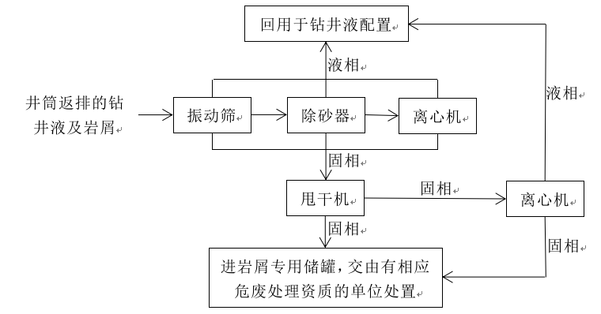  图3 油基钻井岩屑处理工艺流程图  （3）废防渗材料  施工结束后清理场地时产生的未沾油的防渗材料由施工单位集中回收利用，沾油的废防渗材料直接交由有相应危险废物处理资质的单位回收处置，不在井场内临时贮存。  （4）生活垃圾  井场和生活营地设置生活垃圾收集箱，集中收集后定期委托拉运至克拉玛依市生活垃圾填埋场处置。  克拉玛依市生活垃圾填埋场位于克拉玛依市区东南侧约25km处，总占地面积为65×10⁴m³，设计处理规模为520t/d，有效库容为223.6×10⁴m³。填埋场设置47个导气石笼，防渗工程从基础往上依次为膜下保护层、下层土工膜、膜上保护层、衬层间导水（渗漏监测）层、膜下保护层、上层土工膜、膜上保护层、渗滤液导流层和土工织物层，填埋场场底水防渗面积约21.5×10⁴m²，侧壁防渗面积约6.0×10⁴m²，总防渗面积约27.5×10⁴m²。填埋区采用分层压实卫生填埋，其工艺主要包括垃圾堆放、铺平、碾压、覆土、再碾压、喷水降尘、灭虫等过程。该垃圾填埋场于2012年9月13日取得原新疆维吾尔自治区环境保护厅的批复（新环评价函[2013]841号），并于2017年7月12日通过了原克拉玛依市环境保护局的验收意见（克环保函[2017]217号）。  克拉玛依市生活垃圾填埋场设计处理规模为520t/d，实际处理规模约为300t/d，本项目生活垃圾产生量较少，相对于垃圾填埋场的富余处理规模所占比例较下，可满足本项目需求。  （5）危险废物环境管理要求  油基岩屑和沾油的废防渗材料按照《危险废物环境管理指南 陆上石油天然气开采》中的危险废物环境管理要求进行管理，具体如下：  ①落实污染环境防治责任制度，建立健全工业危险废物产生、收集、贮存、运输、利用、处置全过程的污染环境防治责任制度。  ②落实危险废物识别标志制度，按照《环境保护图形标志 固体废物贮存（处置）场》（GB15562.2）、《危险废物识别标志设置技术规范》（HJ1276-2022）等有关规定，对危险废物的容器和收集、贮存、危险废物的场所设置危险废物识别标志。  ③落实危险废物管理计划制度，按照《危险废物管理计划和管理台账制定技术导则》（HJ1259-2022）等有关要求制定危险废物管理计划，并报所在地生态环境主管部门备案。  ④落实危险废物管理台账及申报制度，建立危险废物管理台账，如实记录有关信息，并通过国家危险废物信息管理系统向所在地生态环境主管部门申报危险废物的种类、产生量、流向、贮存、处置等有关资料。  ⑤落实危险废物转移联单制度，转移危险废物的，应当按照《危险废物转移管理办法》的有关规定填写、运行危险废物转移联单。  上述固体废物处置措施均为技术可行和稳定可靠的成熟措施，钻试工程产生的固体废物均得到妥善处置，不会对环境造成不利影响。  8、环境风险应急措施及应急要求  （1）建设单位以及施工钻井队结合行业作业规范，设置有专职安全环保管理人员，把安全、环境管理纳入生产管理的各个环节，对防止事故的发生能起到非常积极的作用。现场作业严格按照《石油天然气钻井作业健康、安全与环境管理导则》（Q/SY08053-2017）的要求执行。  （2）井喷环境风险防范措施  ①钻井工程中各岗位必须严格分工，定期对井控装置进行维护、保养、检查，保证井控装置及工具灵活可用、始终处于待命状态；落实溢流监测岗位、关井操作岗位和钻井队干部值班制度。  ②钻开油层后：落实专人坐岗，观察井口和循环池液面变化，发现溢流、井漏及油气显示等异常情况应立即报告司钻；钻开油层后，每次起下钻（活动时间间隔超过5d）对闸板防喷器及手动锁紧装置开关活动一次，定期对井控装置进行试压；起钻杆时每3～5柱向环空灌满泥浆，起钻铤要连续灌浆，作好记录、校核，若灌入泥浆量大于或小于应灌入量，均应停止起钻作业并进行观察。如有溢流应及时关井。如有井漏，应及时采取相应措施。安排专人观察出口管钻井液返出情况，严禁在空井情况下检修设备；钻开油层后，所有车辆应停放在距井口以外30m，必须进入距井口30m以内的车辆，应安装阻火器，车头朝外停放。  ③溢流处理和压井措施：最大允许关井套压不得超过井口装置额定工作压力、套管抗内压强度的80%和薄弱地层破裂压力所允许关井套压三者中的最小值。在允许关井套压内严禁放喷。天然气溢流不允许长时间关井而不作处理。在等候加重材料或在加重过程中，视情况间隔一段时间向井内灌注加重钻井液，同时用节流管汇控制回压，保持井底压力略大于地层压力，排放井口附近含气钻井液。若等候时间长，应及时实施司钻法第一步排除溢流，防止井口压力过高。空井溢流关井后，根据溢流的严重程度，可采用强行下钻分段压井法、置换法、压回法等方法进行处理。  ④测井、固井、完井等作业时，要严格执行安全操作规程和井控措施，避免发生井下复杂情况和井喷失控事故。测井队到井后应向井队了解井况，确认后效时间，电测时发生溢流应立即停止电测，尽快起出井内电缆；当不具备起出电缆条件、钻井液涌出转盘面时，可以在井口实施剪断电缆。由钻井队队长决定何时切断电缆并进行关井作业，测井队专用剪切工具应放置在钻台上，测井中随时处于待命状态，测井队队长负责实施剪断电缆工作。  ⑤一旦发生井喷突发事件，应立即启动相应的环境突发事件专项应急预案，立即关闭井口切断污染源，根据需要建设应急放喷罐，控制原油污染面积，对放喷液进行集中收集处理。同时及时通知可能受影响的人员进行疏散；切断一切可能扩大污染范围的环节，严防污染区域的扩大。采取围、堵等措施限制固体废弃物和溢油扩散范围；将溢油最大限度地回收，对少量确实无法回收的油，采用铲除油泥层等有效方法，以降低残油对生态环境的污染程度；迅速布点监测，在第一时间确定污染物种类和浓度，出具监测数据，评估污染物转移、扩散速率；对污染状况进行跟踪调查，根据监测数据分析，预测污染迁移强度、速度和影响范围，及时调整对策。  ⑥试油期产生的伴生气气量不稳定，不具备回收利用条件，经放喷管线充分燃烧后排放；建设单位应定期检查伴生气燃烧设备，加强燃烧设备的运营维护，确保伴生气充分燃烧，减少污染物的排放。  （3）储罐泄漏防范措施  ①选用质量、防腐措施合格的储罐。安装过程中焊接要经过100%的探伤，安装时应选择刚性不燃的坚固基础作为罐体基础。储罐在投用前，必须严格按照《压力容器安全技术监察规程》进行强度和气密性试验。  ②储罐区应严格用火管理，采用有效的避雷装置和接地装置等防止雷电的措施。  ③加强储罐和管线接口的检查工作，防止腐蚀穿孔。定期进行壁厚检测，腐蚀余量低于规定的允许值时，要及时进行检修和更换。  ④井场各类储罐、特别是油类物质及危险废物储罐底部均应铺设符合要求的防渗材料，一旦发生泄漏须及时发现并采取有效的堵漏措施；加强储罐运输环节的管理，避免出现储罐泄漏风险事故发生。  ⑤加强消防安全管理  定期进行消防培训与实战演练，要求岗位工作人员具有较强的消防安全意识，加强巡检，确保无异常情况出现。  （4）井漏防范措施  ①建立、健全各项安全管理制度以及配套的工艺、设备安全操作规程并严格执行，确保施工质量，防漏、防窜，做好防腐工作。  ②操作人员应密切注意设备运行状况，发现管件破裂刺漏等问题及时处理；作业现场应配备消防设备以备应急救援。  ③严格要求套管下入深度、确保固井质量。  ④工程施工单位需具备相应资质，加强对施工现场的安全组织管理和监督。  （5）硫化氢防范措施  ①在钻井、试油作业过程中配备便携式硫化氢监测仪，做好硫化氢监测预警工作，并制定防硫化氢应急预案。当监测到硫化氢浓度大于75mg/m³（50ppm）时，按照含硫油气井作业规程执行。  ②钻井期在作业现场显著位置设置5处风向标；试油期设置2处风向标，并在不同方向上划定2个紧急集合点，并规划撤离路线，发生紧急情况时向上风向撤离。  （6）环境风险应急预案  本项目归属中国石油新疆油田分公司勘探事业部管辖，应将项目实施区域纳入《中国石油新疆油田分公司勘探事业部突发环境事件应急预案》。  （7）结论  施工期发生风险事故的概率较小，且制定了较为周全的风险事故防范措施和事故应急预案，当发生风险事故时立即启动事故应急预案，确保事故不扩大，避免对周边环境造成较大危害。在采取严格的安全防护和风险防范措施后，环境风险可控。
  序号 | 工程名称 | 环评批复机关、  文号及时间 | 环保竣工验收批复  机关、文号及时间
  1 | 乌尔禾区城乡污水处理厂建设工程 | 原自治区环境保护厅  新环评审函〔2010〕116号  2010年11月10日 | 原克拉玛依市环境保护局  克环保函〔2014〕437号  2014年10月29日
  2 | 乌尔禾区污水处理厂提标改造工程环境影响报告表 | 克拉玛依市生态环境局  克乌环函〔2018〕17号  2018年3月24日 | 2018年6月通过竣工环境保护验收
  序号 | 环评文件 | 环评批复文号 | 验收情况
  1 | 新疆石油管理局石西油田开发建设项目 | 原国家环境保护总局  环发〔1998〕201号  1998年8月3日 | 原国家环境保护总局  环验〔2005〕007号  2005年1月13日
  2 | 石西油田作业区采油废水回注（再利用）工程 | 原新疆维吾尔自治区环境保护厅  新环函〔2014〕191号  2014年2月21日 | 原新疆维吾尔自治区环境保护厅  新环函〔2015〕1155号  2015年10月28日
  3 | 石西油田作业区2010年～2019年环境影响后评价报告书 | 新疆维吾尔自治区生态环境厅  新环环评函〔2021〕240号  2014年2月21日 | /
  序号 | 环评文件 | 环评批复文号 | 验收情况
  1 | 新疆石油管理局石西油田开发建设项目 | 原国家环境保护总局  环发〔1998〕201号  1998年8月3日 | 原国家环境保护总局  环验〔2005〕007号  2005年1月13日
  2 | 新疆油田陆梁和石西原油密闭处理与稳定改造工程（石西部分） | 原和布克赛尓蒙古自治县  和生环评函字〔2019〕27号2019年7月12日 | 2023年5月17日通过了自主竣工环境保护验收
运营期生态环境保护措施 | 本项目无运营期，无需提出环境保护措施及环境监测计划。根据试采结果决定新钻井是否转为生产井，若可转为生产井，则应当在产能开发建设前对其开展环境影响评价工作，编制环境影响评价文件；若不具备转产条件，则应根据《废弃井封井回填技术指南（试行）》和中国石油新疆油田分公司的相关要求进行封井，并做好以下生态保护措施：  ①封井材料应无污染，不得使用可能对地下水造成污染的材料。  ②应开展井盖封堵或密闭填充，确保地表污染物不进入井内，各层位地下水不连通。  ③各项建构筑物和基础设施应全部拆除确保固井质量和封井质量合格。  ④封井作业结束后及时清理作业现场，做到“工完、料尽、场地清”，确保采取的封井措施有效可行。
其他 | 项目实施过程中，将根据中国石油新疆油田分公司在环境管理上建立的健康、安全与环境管理体系（HSE管理体系），落实各项环保和安全措施，减少项目开发对周围环境的影响。本报告提出的环境管理主要内容见下表15。  表15 施工期环境保护行动计划表
  序号 | 影响因素 | 环保措施
  1 | 大气环境 | 施工单位在钻井时应使用符合国家标准的油品，并定期对设备进行保养维护，采出液采用密闭装载方式，柴油储罐采用固定顶罐。
  2 | 声环境 | 施工单位应使用低噪声的施工设备、机械，并定期进行检修和维护，使其处于运行良好的状态。
  3 | 水环境和土壤环境 | 钻井液采用不落地设备进行处理后回用于钻井液配置，不外排；试油期废水收集至地面储罐后由罐车拉运至石西集中处理站采出水处理系统处理；生活污水经临时防渗收集池收集暂存，定期由吸污车抽出后委托拉运至乌尔禾区污水处理厂。  做好关键区域的防渗措施；采用套管与地层隔离开、并在套管与地层之间注入水泥进行固井，且固井质量合格；各类废水和固体废物得到妥善处置。
  4 | 固体废物 | 生活垃圾由垃圾箱集中收集后定期清运至克拉玛依市生活垃圾填埋场。钻井期产生的水基岩屑暂存于水基岩屑方罐中，油基岩屑暂存于专用储罐，水基岩屑委托岩屑处置单位处置；油基岩屑和沾油废防渗材料委托具有相应危废处理资质的单位负责接收、转运、处置。
  5 | 生态环境 | 用地面积按实际征地面积划定，不得超过规定面积；施工车辆严格按规定路线行驶，严禁随意开道，碾压植被、扰动土壤，严禁破坏植被、捕杀野生动物；施工结束后应对临时占地进行清理、平整，植被自然恢复。
  6 | 环境管理 | 施工单位应建立环境保护档案，保存施工前后项目区的影像资料，使施工全过程各类污染物产生、去向和各个污染防治措施及实施情况均记录在案。建设单位要求施工单位在钻井工程开工前进行环保自查，建设单位对施工单位钻井期间进行环保日常检查并做好记录；完工交井前，建设单位主管部门现场验收，合格后方可记录为完工，做到工完料净场地清，并做好记录。
环保投资 | 项目总投资为5000万元，其中环保投资150万元，占总投资的3.00%，详见表16。  表16 环保投资一览表
  工程名称 |  | 拟采取的环保措施 | 环保投资  （万元） | 实施时间
  废水处理 | 洗井废水、压裂返排液 | 由地面储罐收集后，依托石西集中处理站采出水处理系统处理。 | 6 | 与钻井、试油期同步
  废水处理 | 生活污水 | 设1座临时防渗收集池收集暂存，完工后由吸污车抽出并拉运至乌尔禾区污水处理厂处理。 | 5 | 与钻井、试油期同步
  固废处置 | 生活垃圾 | 设有垃圾箱集中收集，施工结束后清运至克拉玛依市生活垃圾填埋场处置。 | 6 | 与钻井、试油期同步
  固废处置 | 水基钻井岩屑 | 井场设1套钻井液不落地设备，水基岩屑暂存于岩屑方罐中，油基岩屑暂存于岩屑专用储罐，水基岩屑委托岩屑处置单位定期拉运、处置，油基岩屑委托具有相应危废处理资质的单位负责接收、转运、处置。 | 90 | 与钻井、试油期同步
  固废处置 | 油基钻井岩屑 |  | 90 | 与钻井、试油期同步
  固废处置 | 沾油废防渗材料 | 施工结束后产生的沾油废防渗材料委托具有相应危险废物处置资质的单位进行处置。 | 2 | 与钻井、试油期同步
  生态恢复、水土保持 |  | 对临时占地进行清理、平整，落实水土保持措施。 | 15 | 与钻井、试油期同步
  井控装置 |  | 设置防喷器，防止井喷；井场左右两侧各设置1条放喷管线，并预留应急放喷罐位置。 | 25 | 与钻井、试油期同步
  硫化氢监测 |  | 对硫化氢气体浓度进行检测。 | 1 | 与钻井、试油期同步
  合计 |  |  | 150 | /

六、生态环境保护措施监督检查清单
内容  要素 | 施工期 |  | 运营期
内容  要素 | 环境保护措施 | 验收要求 | 环境保护措施 | 验收要求
陆生生态 | ①严格划定路线，禁止乱碾乱轧；确保各环保设施正常运行，避免各种污染物对土壤环境的影响；②严格控制占地，严格规定各类工作人员的活动范围；③完井后施工机械、设备及时撤离，废水和固体废物全部妥善处置，现场禁止遗留；④建设单位按照相关要求办理临时占地经济补偿协议；⑤施工结束后及时对场地进行清理、平整并压实。 | 验收内容：生态保护措施落实情况；现场无废水和固体废物遗留；井场及周边占地恢复情况。  验收效果：施工结束后清理、平整并压实临时占地，以利于土壤、植被自然恢复。 | / | /
水生生态 | / | / | / | /
地表水  环境 | / | / | / | /
地下水及土壤环境 | ①生活污水经临时防渗收集池收集和暂存，定期由吸污车拉运至乌尔禾区污水处理厂；②洗井废水和压裂返排液收集至专用储罐后由罐车拉运至石西集中处理站采出水处理系统处理。 | 验收内容：①生活污水签订清运协议；②洗井废水和压裂返排液现场无遗留。  验收效果：验收时现场无遗留问题。 | / | /
声环境 | 在设备选型上要求采用低噪声的设备，施工设备定期检查维修，对噪声较大的设备采取基础减震措施；加强施工场地管理，合理疏导进入施工区的车辆，禁止运输车辆随意高声鸣笛。 | / | / | /
振动 | / | / | / | /
大气环境 | ①使用达标油品，加强设备维护；②试油期产生的伴生气含量较少且不稳定，不具备回收利用条件，经排气管线充分燃烧后排放；③加强车辆管理，避免大风时作业；④水柴油储罐采用固定顶罐。 | 验收效果：验收时现场无施工遗留问题。 | / | /
固体废物 | ①水基岩屑：经钻井液不落地设备处理后进水基钻井岩屑暂存于岩屑方罐，交由岩屑处置单位处置；②油基岩屑：经钻井液不落地设备处理后进专用储罐储存，最终交由具有相应危险废物处置资质的单位接收、转运、处置；③废防渗材料：未沾油的防渗材料由施工单位集中回收利用，沾油的废防渗材料委托具有相应危险废物处置资质的单位进行处置；④生活垃圾：集中收集后定期清运至克拉玛依市生活垃圾填埋场处置。 | 验收内容：①水基钻井岩屑签订处置协议；②危险废物签订处置协议，查阅危险废物台账，检查现场是否有遗留；③生活垃圾签订接收协议。  验收效果：现场无固废遗留。 | / | /
电磁环境 | / | / | / | /
环境风险 | ①施工时应严格执行相关风险防范措施和规章制度，严禁违规操作加强设备维修与巡检，避免储罐泄漏事故的发生；②在井口安装井控装置，杜绝井喷的发生；③定期检查固井质量，发现固井质量不合格应及时采取措施，保证固井质量合格；④加强各类储罐及放喷管线的日常管理及安全检查；⑤应将本项目纳入《中国石油新疆油田分公司勘探事业部突发环境事件应急预案》。 | / | / | /
环境监测 | / | / | / | /
其他 | 施工单位应建立环境保护档案，保存施工前后项目区的影像资料，使施工全过程各类污染物产生、去向和各个污染措施及实施情况均记录在案。建设单位对施工单位钻井期间进行环保日常检查并做好记录；完工交井前，建设单位主管部门现场验收，合格后方可记录为完工，做到工完料净场地清，并做好记录。 | 环境管理制度是否建立并完善，环保机构及人员是否设置到位；是否保留必要的影像资料。 | / | /

七、结论
本项目符合国家产业政策、“三线一单”和相关规划，选址选线合理。在严格执行已有各项环保政策、规定，认真落实报告表中提出的污染防治措施和生态影响减缓措施的前提下，从生态环境保护角度分析建设可行。

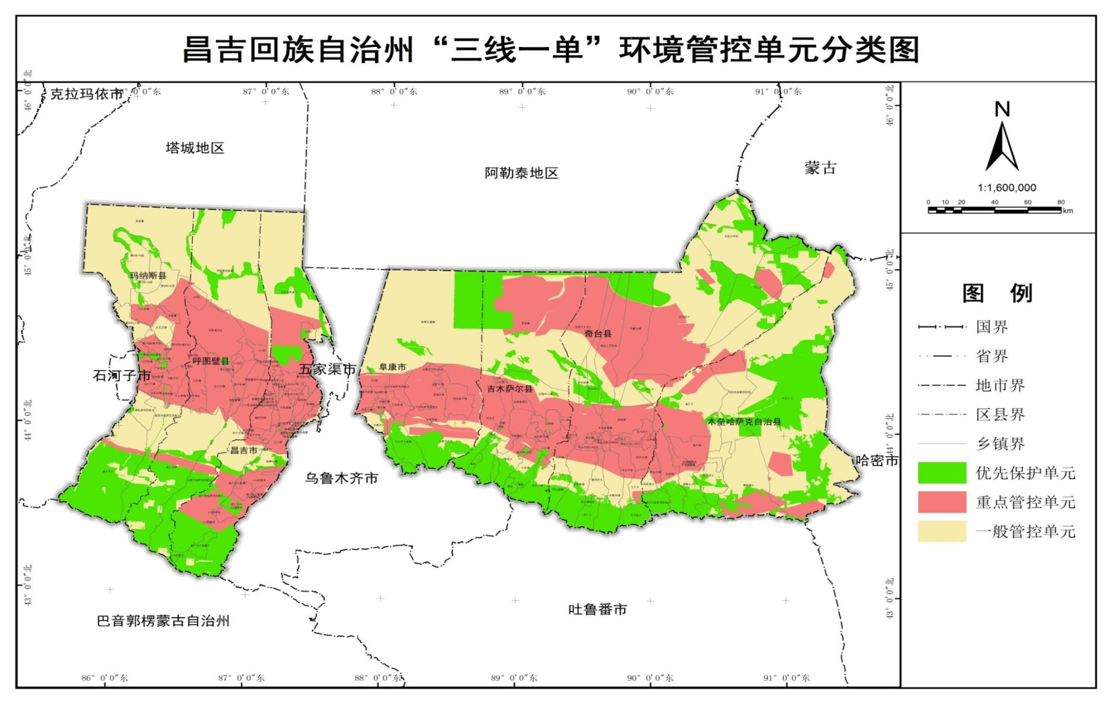
附图1 中探1井在昌吉回族自治州环境管控单元分类图中的位置示意图
中探1井位置

附图2 中探1井与新疆油田公司已开发区块环评范围“一张图”位置关系
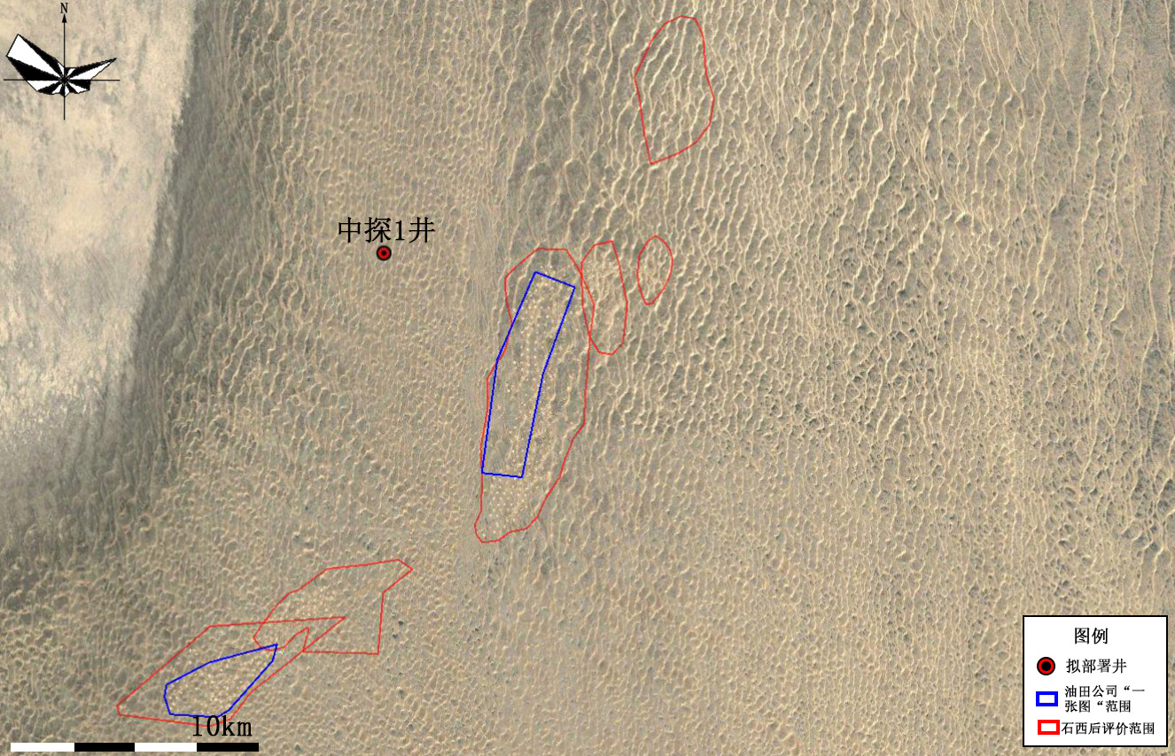

附图3 地理位置示意图
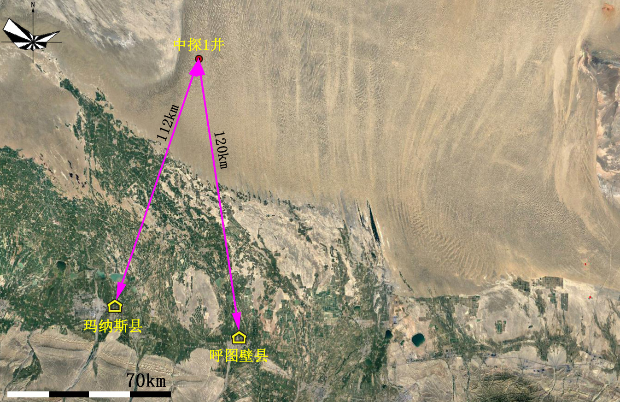

附图4 钻井期井场平面布置图
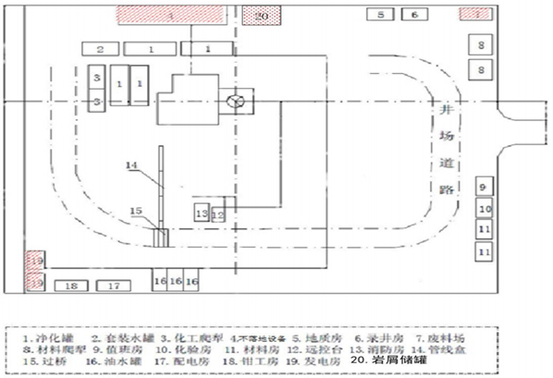

附图5 试油期平面布置图
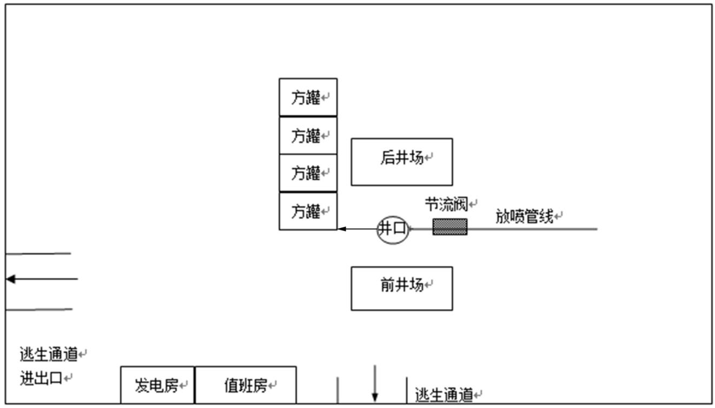

附图6 井身结构示意图
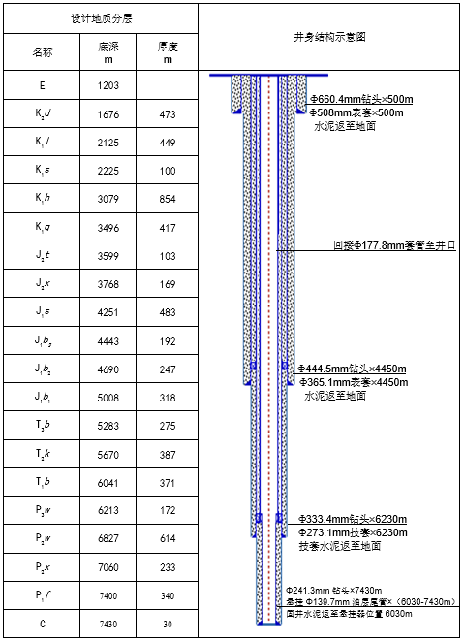

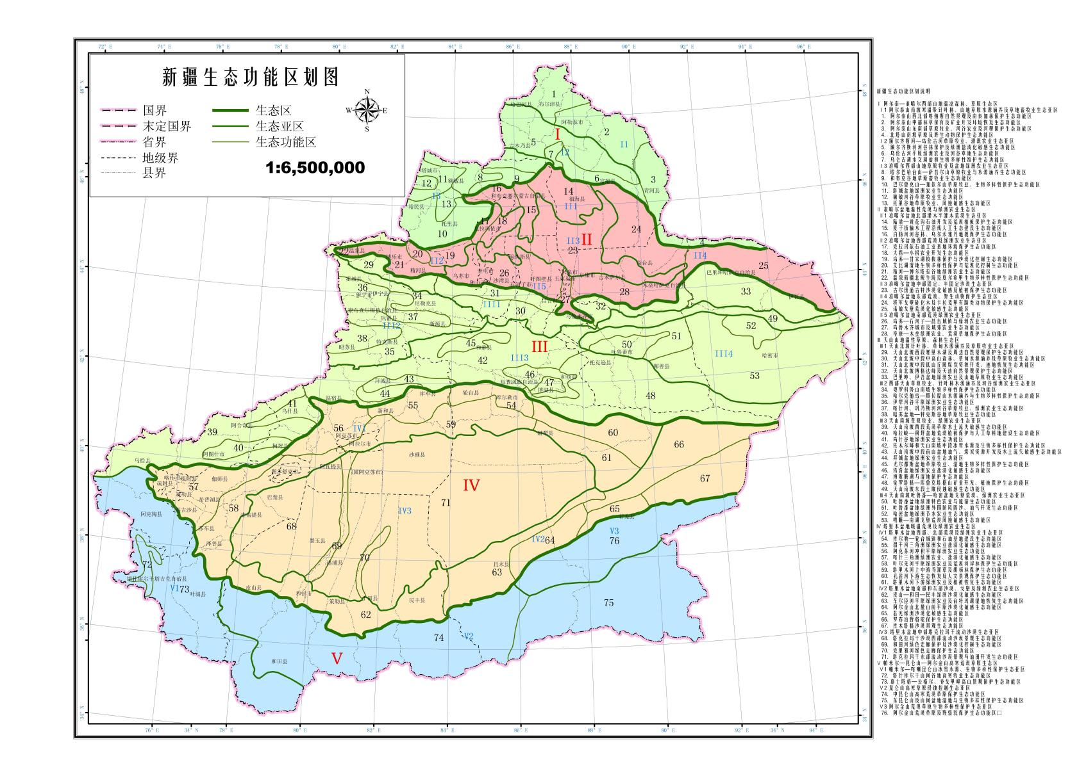
附图7 新疆生态功能区划图
中探1井位置

附图8 土地利用类型及叠合图
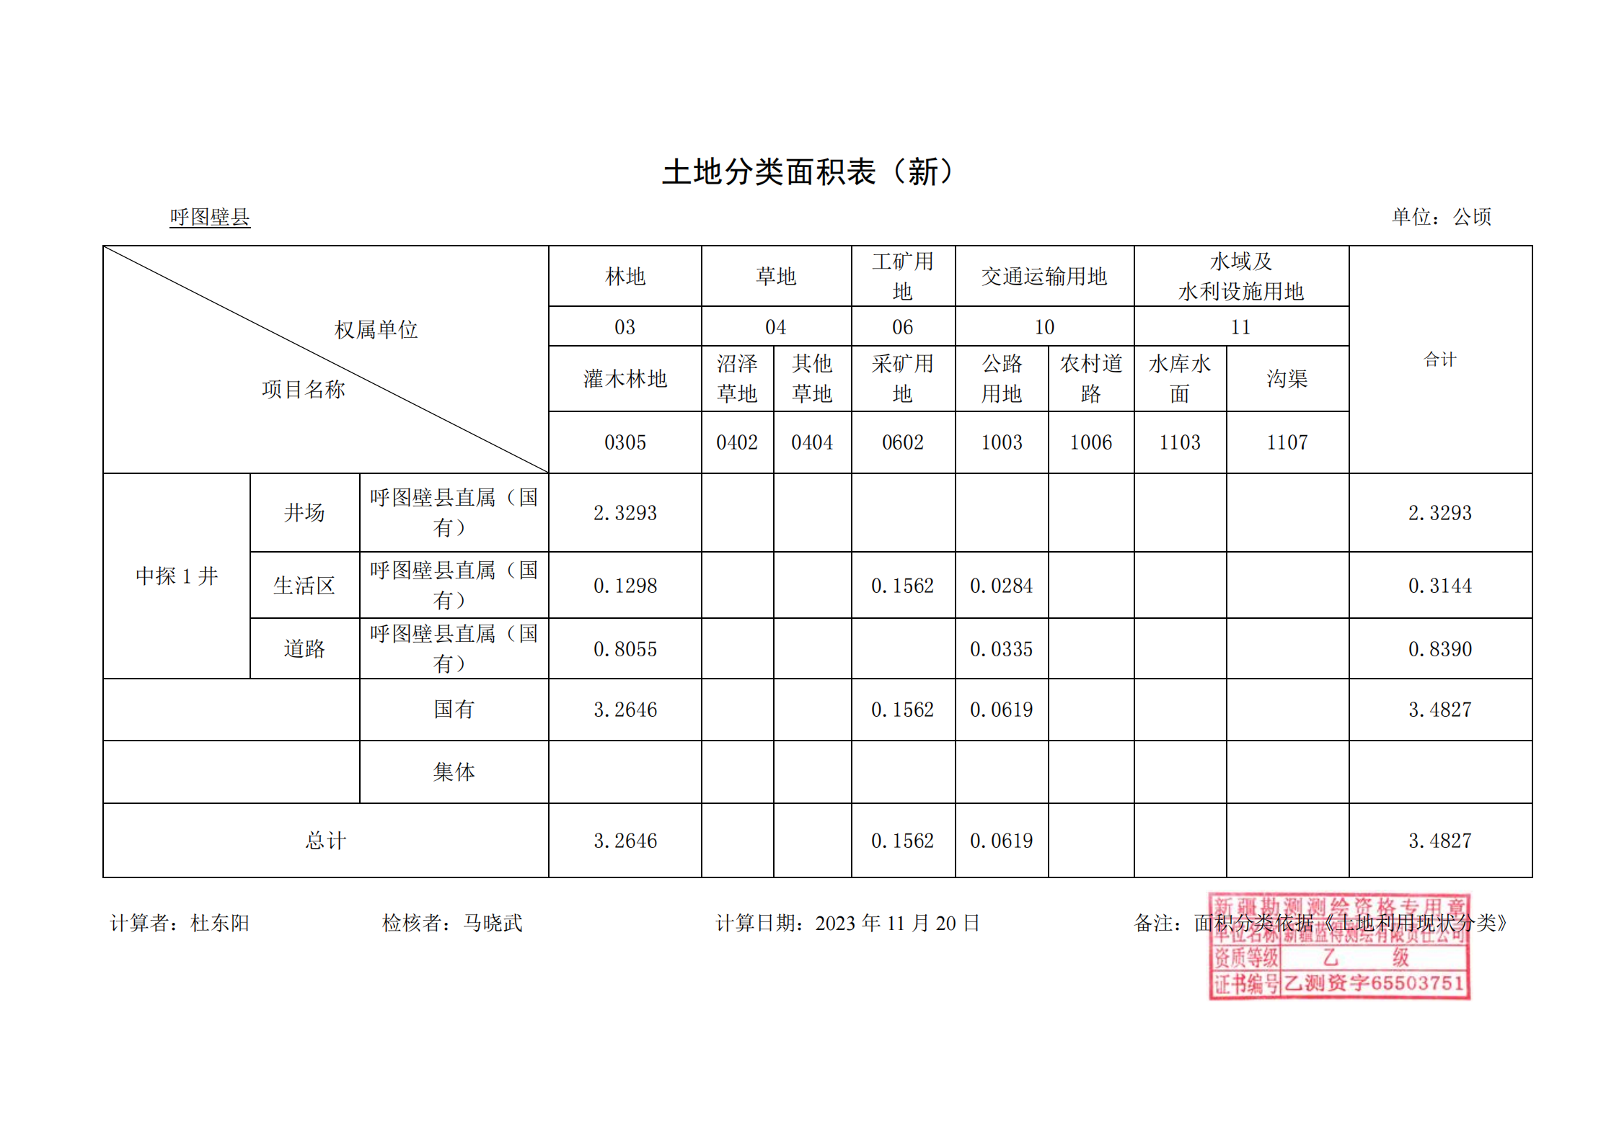

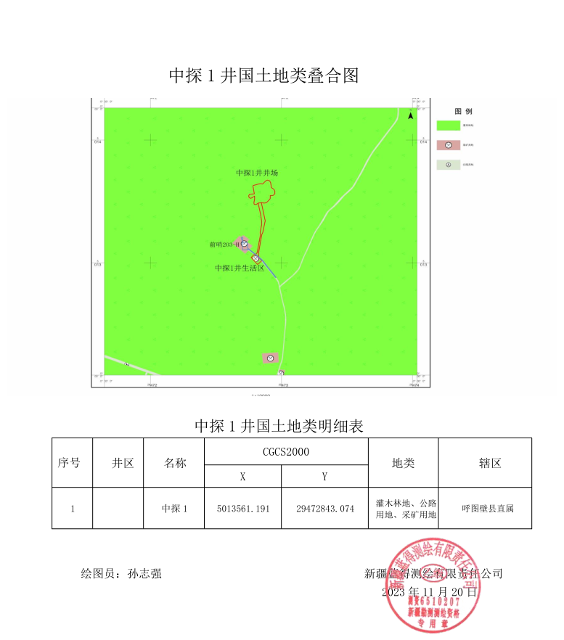

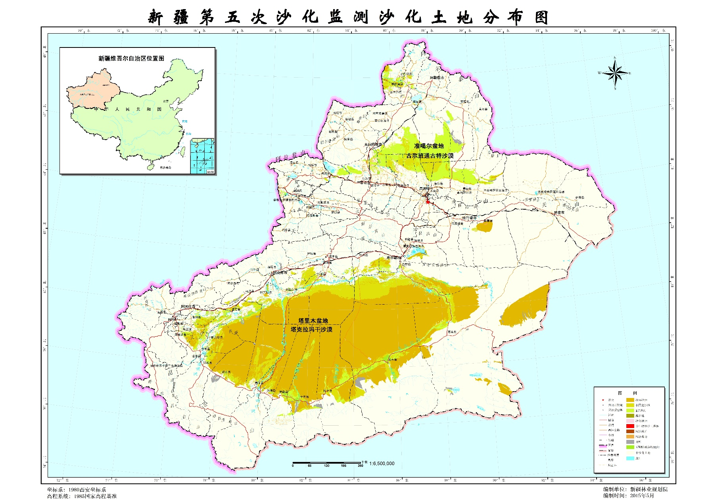
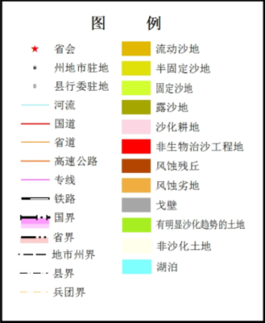
附图9 沙化土地分布图
中探1井位置

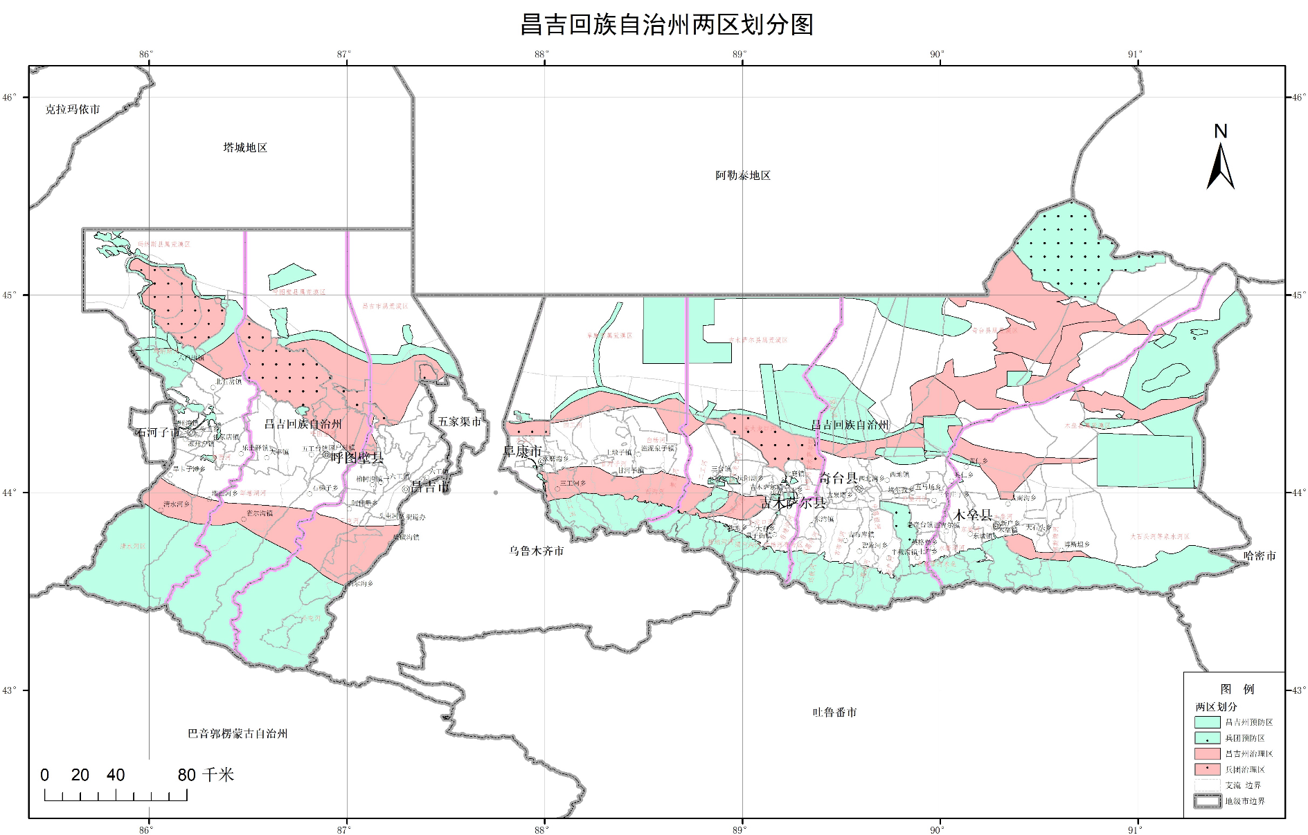
附图10 中探1井在水土流失两区划分图中的位置
中探1井位置

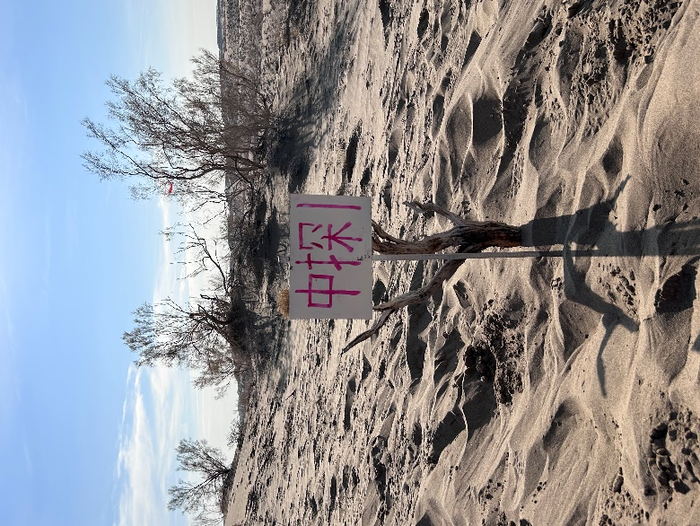
附图11 现场踏勘照片
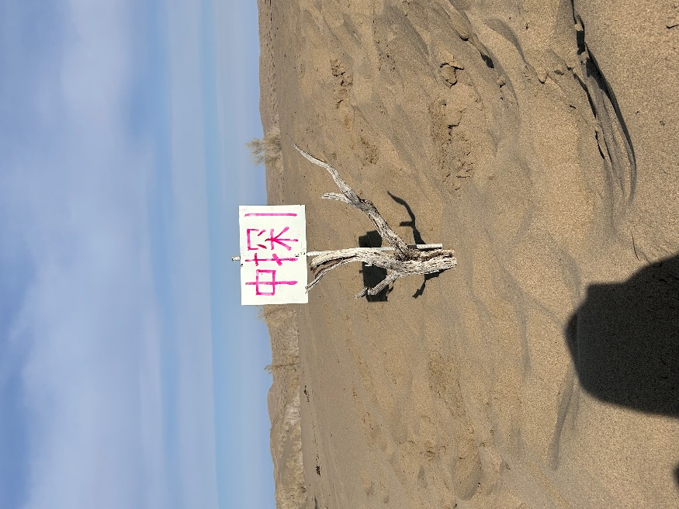
中探1井现场照片

附件1 委托书
